软件工程课程设计

《道路运输车辆监控-物流增值业务项目》

详细设计说明书

目录

1. 引言 4

1.1 编写目的和范围 4

1.2 参考资料 4

1.3 使用的文字处理和绘图工具 4

2. 模块设计 4

2.1 用例图 5

2.2 模块结构图 6

2.2.1 车辆保险管理系统 6

2.2.2 车辆租赁管理系统 7

2.2.3 车辆进销台账管理系统 8

2.2.4 平台支付功能 9

2.2.5 短信管理 10

2.2.6 发票管理 11

2.3 功能设计说明 11

2.3.1 车辆保险管理系统 11

2.3.2 车辆租赁管理系统 18

2.3.3车辆进销台账管理 32

2.3.4平台支付功能 35

2.3.5短信管理 37

2.3.6发票管理 39

2.4 活动图、顺序图 45

2.4.1 车辆保险管理系统 45

2.4.2 车辆租赁管理系统 51

2.4.3 车辆进销台账管理系统 58

2.4.4 平台支付功能 65

2.4.5 短信管理 67

2.4.6 发票管理 70

2.5 类图设计说明 73

2.5.1 车辆保险管理系统 73

2.5.2 车辆租赁管理系统 74

2.5.3 车辆进销台账管理系统 74

2.5.4 平台支付功能 74

2.5.5 短信管理 74

2.5.6 发票管理 74

3. 接口设计 74

3.1 外部接口 74

3.2.1 车辆保险管理外部接口 74

3.1.2 车辆租赁管理外部接口 76

3.1.3 车辆进销台账外部接口 81

3.1.4 平台支付功能外部接口 85

3.1.5 短信管理外部接口 87

3.2.6发票管理外部接口 87

4. 数据库设计 89

4.1 实体关系分析 89

4.2 数据表设计 89

5. 系统性能设计 94

6. 系统出错处理 95

# 引言

## 编写目的和范围

本文档为道路运输车辆监控-物流增值业务平台软件的详细设计说明书，对该系统的模块功能、数据结构、接口、数据库、出错处理和性能进行了设计，目的是让软件开发人员根据文档的内容进行程序开发，使设计的产品符合用户的需求，同时为测试人员提供参考。

## 参考资料

百度文库：学生选课系统详细设计说明书 。

## 使用的文字处理和绘图工具

文字处理软件：Office

绘图工具：visio、umlstar

# 模块设计

## 用例图



图2.1-1 系统用例图

## 模块结构图

### 车辆保险管理系统

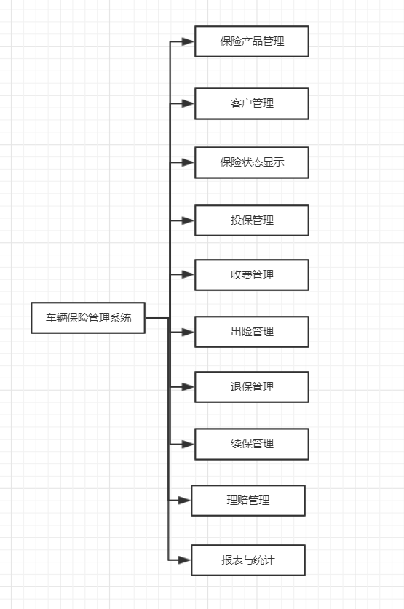

图2.2-1 车辆保险管理系统结构图

### 车辆租赁管理系统

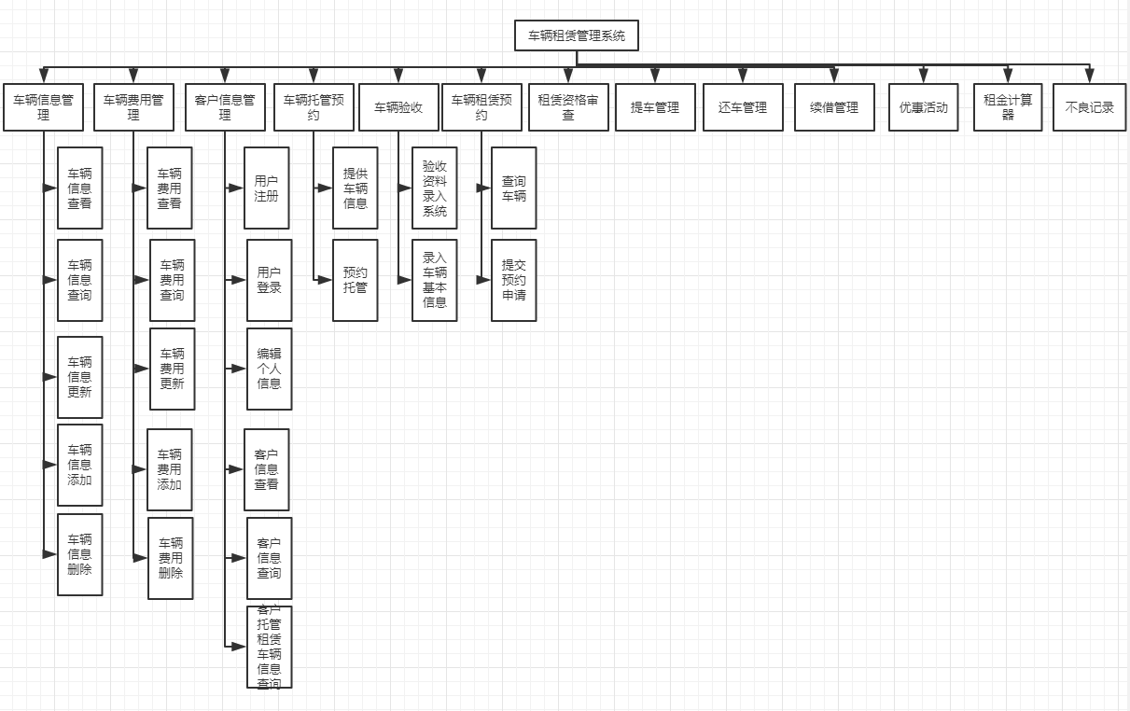

图2.2-2 车辆租赁管理系统结构图

### 车辆进销台账管理系统

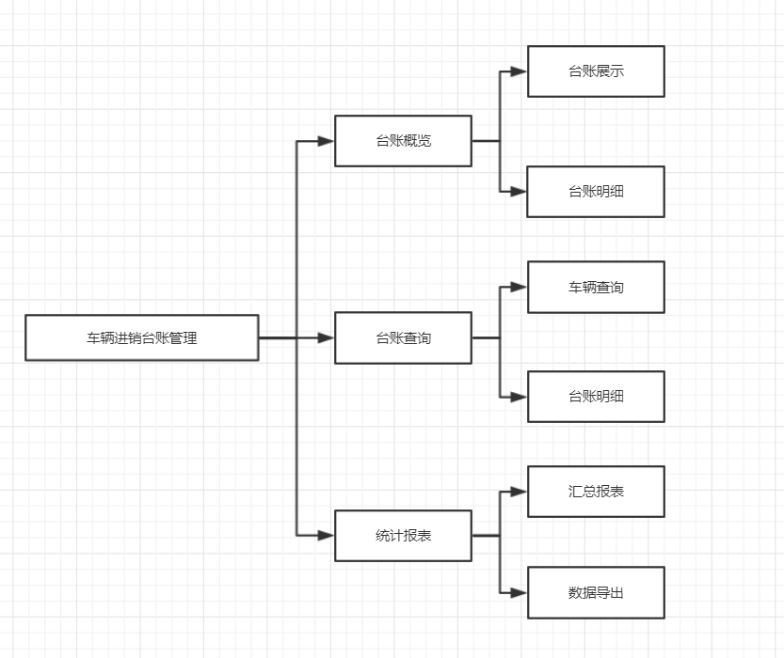

图2.2-3 车辆进销台账管理系统结构图

### 平台支付功能

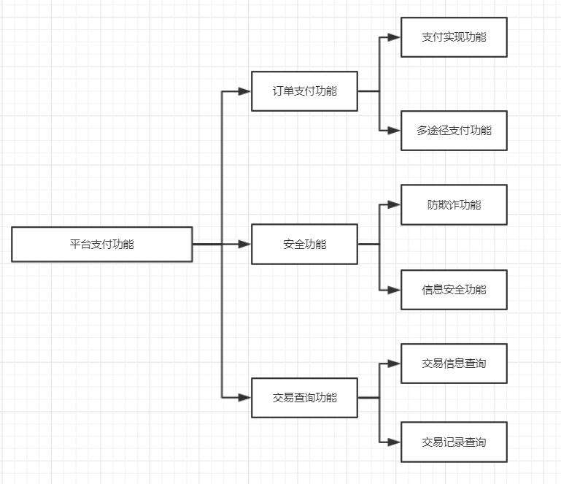

图2.2-4 平台支付系统结构图

### 短信管理

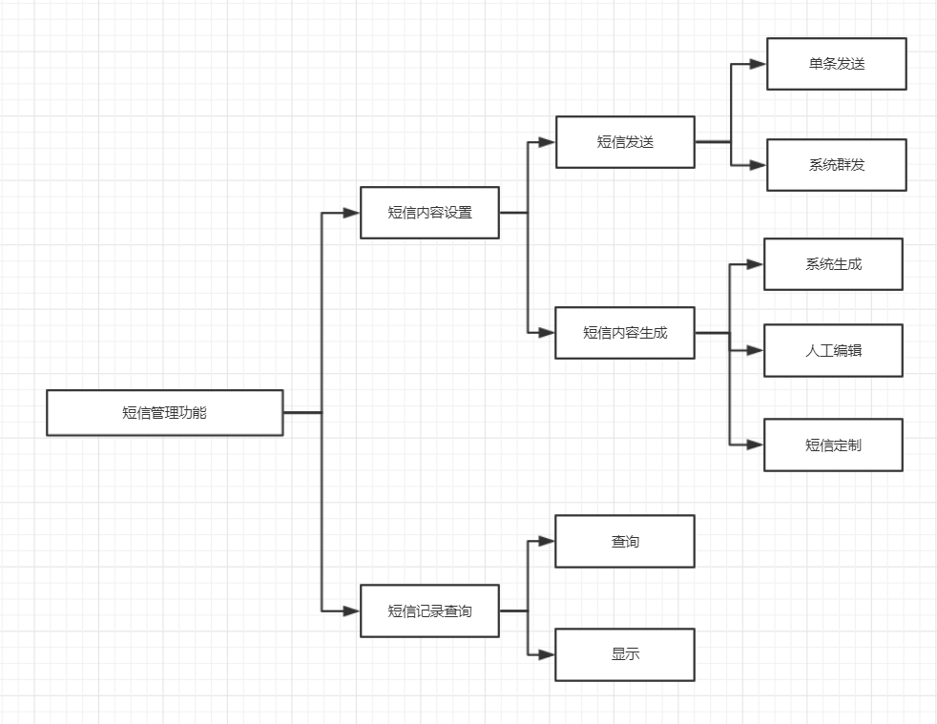

图2.2-5 短信管理系统结构图

### 发票管理

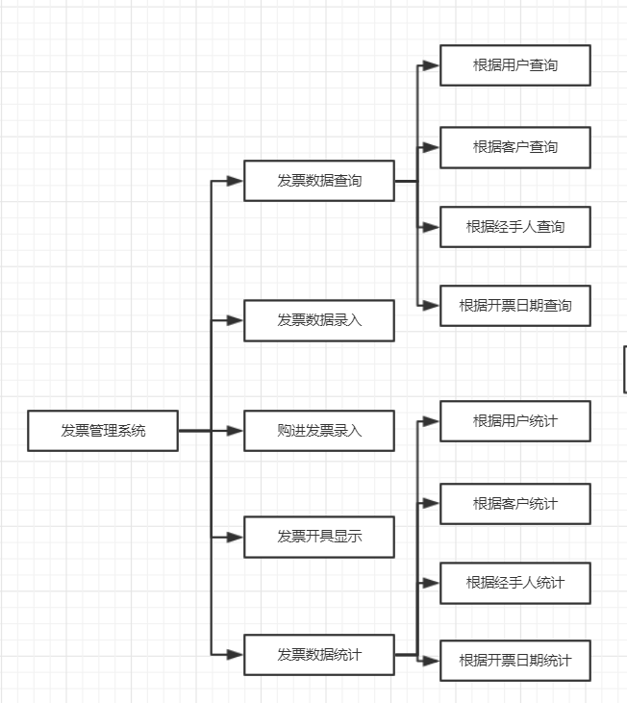

图2.2-6 平台支付系统结构图

## 功能设计说明

### 车辆保险管理系统

#### 保险产品管理

1. 功能描述

本功能的目的是对系统中涉及保险功能的信息进行管理和维护。

1. 输入数据

以平台管理员身份登录系统，点击查询保险公司信息/车辆险种信息/客户信息/车辆信息，或点击添加/删除险种。

1. 输出数据

进行查询操作时，前端会显示相应的保险公司信息/车辆险种信息/客户信息/车辆信息，进行增加/删除险种操作时，系统会返回操作成功的提示。

1. 处理流程

点击查询保险公司信息/车辆险种信息/客户信息/车辆信息，系统会从数据库中查到平台上支持的所有保险公司信息/车辆险种信息/客户信息/车辆信息并返回；点击添加险种，系统会显增加险种页面，在输入了需要增加的险种信息后，系统会将相应信息保存到数据库中；点击删除险种，系统会将需要删除的险种信息从数据库中删除。

#### 客户管理

1. 功能描述

本功能的主要目的是为用户显示基础信息以及历史操作记录等情况。

1. 输入数据

用户登录系统，点击“保险管理”。

1. 输出数据

系统从数据库中查询到该用户的基本信息和投保、续保、退保、出险记录并返回。

1. 处理流程

在前端显示出查询到的记录。

#### 保险状态显示

1. 功能描述

本功能的主要目的是为了使公司和个人车主能够在平台上查询所拥有车辆的保险状态。

1. 输入数据

登录平台，点击“保险状态查询”。

1. 输出数据

页面上显示出用户所有车辆的保险状态。

1. 处理流程

系统根据用户名在车辆信息数据库中查询到该用户所有车辆的保险状态，并在前端以表格形式显示。

#### 投保管理

1. 功能描述

本功能的目的为实现用户在平台上提交保单并将保单送至保险公司进行处理的功能。

1. 输入数据

用户填写好保险单信息并点击提交。

1. 输出数据

若用户申请还未通过，则在保险申请页面显示审核中；若已经通过，则在保险申请页面显示已通过，并显示支付链接。

1. 处理流程

系统将保险单暂存，并将保单通过与保险公司的接口发送到保险公司等待审核。如果审核通过，会通过接口从保险公司发回审核通过的状态，系统将用户的投保申请状态修改为已通过。

#### 收费管理

1. 功能描述

本功能目的是实现在保险审核通过后进行保单支付的功能。

1. 输入数据

用户点击支付链接，在第三方支付平台填写银行账号或支付平台用户名以及密码，点击支付。

1. 输出数据

保险服务页面显示支付成功。

1. 处理流程

在用户点击支付链接后，系统会自动调转到第三方支付平台的页面，在用户输入银行账号/用户名及密码并点击支付后，会由第三方支付平台检验支付状态，如果支付成功，则跳转回保险服务页面。

#### 出险管理

1）功能描述

出险管理需要业务员对出险信息进行登记，方便事后处理、查询。流程为：出险>登记立案>单证审核>现场勘察>责任审定>损失赔偿计算和赔付>损余物资的处理>结案。

2）输入数据

出险单号，用户姓名

3）输出数据

若单号不存在，则提示“该单号不存在”。

若该单号存在但用户无权查看该信息则提示“该用户无权限查看该出险单信息”

若单号存在且该用户有权查看该信息则输出出险单号、立案信息、单证审核结果、责任审定结果，损失赔偿和赔付数额、损余物资处理结果。

4）处理流程

验证该单号是否存在，且核查该用户是否有权限查看该出险单信息。

#### 退保管理

1. 功能描述

保险合同起保后，或保险合同起保前、但保险费已财务实收时，保险双方任何一方提出解除保险合同要求时,在符合解除合同要求的情况下，可通过退保批单对保险单进行退保处理。该管理系统主要管理车辆退保信息。

1. 输入数据

退保单号、用户姓名。

1. 输出数据

若单号不存在，则提示“该单号不存在”。

若该单号存在但用户无权查看该信息则提示“该用户无权限查看该退保单信息”

若单号存在且该用户有权查看该信息则输出退保单号、退保信息（退保原因、时间、是否符合退保规定等）、是否全额退保等信息。”

4）处理流程

验证该单号是否存在，且核查该用户是否有权限查看该退保信息。

#### 续保管理

1）功能描述

该部分主要对续保信息进行统计管理，包括续保车辆统计、续保保单查询、竟回率统计、总续保率、新车续保率、未出险续保率、业务员续保、出险车续保率等全方位管理等信息。管理人员有权限查询以上所有资料，用户则只能查询自身续保信息。

2）输入数据

续保单号，用户姓名。

3）输出数据

若单号不存在，则提示“该单号不存在”。

若该单号存在但用户无权查看该信息则提示“该用户无权限查看该续保信息”

若单号存在且该用户有权查看该信息则输出车辆信息，续保信息

4）处理流程

验证该单号是否存在，且核查该用户是否有权限查看该续保信息。

#### 理赔管理

1. 功能描述

该部分主要管理业务员信息和查勘员信息。

1. 输入数据

业务员（查勘员）编号

1. 输出数据

业务员（查勘员）姓名，编号，出生地，出生日期，学籍信息，相关资历，处理事件记录等。

1. 处理流程

调出与该业务员（查勘员）相关的信息。

#### 报表与统计

1. 功能描述

该部分主要管理、统计以及打印各种所需表单，比如保单信息表、报案信息表、查勘定损信息表、核赔信息表、结案信息表等。表格信息应该清楚详细，。查询时可按照各种表各信息进行查询。

1. 输入数据

表单单号，如某查勘员定损信息表单号。

1. 输出数据

输出该表格信息，如若输入某查勘员定损信息表单号，则输出该表的编号、被保人编号、事故类型、事故责任比例、驾驶员、查勘时间、查勘员编号、查勘地点、医疗费用、修车费用、施救费用、财产险应付赔款、责任险应付赔款。

1. 处理流程

调出该表信息。

### 车辆租赁管理系统

#### 车辆信息管理

1. 功能描述

该功能主要用于系统中车辆的基本信息以及租赁费用等信息的管理，这些信息用于客户租赁车辆时选择合适的型号和价格的车辆。

1. 输入数据

用户账号和密码，查询添加删除和更新信息时需要输入对应的车辆信息。

1. 输出数据

进入页面显示当前数据库中存储的车辆信息，查找车辆时显示符合条件的车辆信息，更新添加删除时显示操作后的数据库中的车辆信息。

1. 处理流程

判断用户是否登陆，未登录禁止进入车辆信息页面并显示“请登录”；输入时检查输入是否合法，不合法显示“请正确输入”。

#### 车辆费用管理

1. 功能描述

该功能用于管理该平台下车辆费用信息。

1. 输入数据

用户账号和密码，查询费用的车辆ID，起始地和目的地。

1. 输出数据

车辆费用/公里和本次租赁的总费用。

1. 处理流程

判断用户是否登陆，未登录禁止进入车辆信息页面并显示“请登录”；输入时检查输入是否合法，不合法显示“请正确输入”；根据起始地和目的地的距离计算总路程，并根据路程和费用计算车辆租赁总费用。

#### 客户信息管理

1. 功能描述

该功能是用于管理该平台下所用的客户信息（有车要出租的客户、想要租车的客户），包括了用户自己注册登录、编辑个人信息，同时后台管理人员还可以通过平台实现对客户信息进行查看、查询等管理操作。另外，还可以查询每个客户所托管或者租赁的车辆的信息。

1. 输入数据

用户注册所需要的信息，包括用户姓名、身份证号、联系方式、昵称和密码。

1. 输出数据

注册成功显示注册成功，并将用户信息存储如数据库。

1. 处理流程

检验输入的合法性，检验用户姓名和身份证号是否匹配，昵称是否已经存在，验证通过显示注册成功，并将用户信息存储如数据库，否则显示“请重新输入信息”。

#### 车辆托管预约

1. 功能描述

该功能向客户提供了将自己的车辆托管到本公司的预约服务，客户可以提供自己车辆的基本信息到系统，完成预约功能。

1. 输入数据

用户希望托管的车辆信息和用户的个人信息，车辆信息包括车辆型号、费用/公里，用户信息包括用户的个人注册时所包含的信息以及对车辆的所属证明。

1. 输出数据

用户信息不存在于数据库，拒绝预约申请，否则显示接受托管预约。

1. 处理流程

检验输入的合法性，检验用户信息是否存在于数据库，如果不存在，拒绝预约申请，否则显示接受托管预约，并将申请信息发送给业务员进行审核。

#### 车辆验收

1. 功能描述

该功能主要是在上述车辆托管预约达成的情况下，对车辆车况进行检验并纳入到该系统的过程，系统在此业务流程中，主要的功能是将车辆验收时一些资料的电子版存档在系统中，并录入准确的车辆基本信息，将车辆纳入到系统的运营管理中。

1. 输入数据

接受预约后的车辆信息和用户信息。

1. 输出数据

在验收车辆托管信息合格以后，将车辆信息存入系统。

1. 处理流程

在验收车辆托管信息合格以后，将车辆信息存入系统。

#### 车辆租赁预约

1. 功能描述

该功能向客户提供了车辆租赁的预约服务，客户可以通过系统提供的查询条件，筛选出自己需要的车辆，并提供自己的相关证件资料，向系统提交预约申请。

1. 输入数据

用户账号和密码，查询的车辆信息。

1. 输出数据

显示符合查询条件的车辆信息。

1. 处理流程

判断用户是否登陆，未登录禁止进入车辆信息页面并显示“请登录”；输入时检查输入是否合法，不合法显示“请正确输入”。

#### 租赁资格审查

1. 功能描述

功能是系统后台的工作人员对于租车客户进行一个资格的审查处理，看客户是否具有租车资格。·

1. 输入数据

包括：

1. 详细描述该功能的所有输入数据；

姓名：主要针对中文输入，不超过20字节

性别：提供选择项，只能选择男或者女，不能为空

民族：主要针对中文输入，不超过20字节

年龄：设置应该为18至60之间，提供选择

身份证号：18位数

驾驶证号：填写12位档案编号

上传身份证照片：不大于200kb，不小于100kb，jpg格式

上传驾驶证照片：不大于200kb，不小于100kb，jpg格式

驾龄：设置应该在0到30之间

联系方式：11位电话号码。

1. 指明引用的接口说明或接口控制文件的参考资料

此功能模块的实现需要一个外接接口，来自于交通管理局，主要是获得提交租赁资格审查申请的用户的不良记录。

1. 输出数据

如果提交信息符合填写要求，则提交成功后反馈给用户“提交成功”作为提示，相应数据提交至后台数据库，如果提交信息不符合要求，则点击提交按钮后，页面刷新，保留填写符合要求的字段，清零不符合要求的字段，用户重新填写提交。

1. 处理流程

定义对输入数据、中间参数进行处理以获得预期输出结果的全部操作。包括：

1. 检查输入数据的有效性。
2. 操作的顺序是从上（姓名）往下（联系方式）依次检查是否与设置的字段格式相符。
3. 异常情况的响应，当出现输入数据格式错误时，当仅仅清零有错误的输入，对于规范的输入，应该继续保留。
4. 当用户确认申请信息填写完成并提交之后，后台管理员查看信息，并结合从交通管理局得到的用户的不良记录情况，根据公司统一制定的租赁资格审查标准，向用户反馈其是否具有租赁资格。
5. 检查输出数据的有效性。

#### 提车管理

1. 功能描述

功能是系统后台的工作人员对于租车客户进行一个资格的审查处理，看客户是否具有租车资格。

1. 输入数据
2. 详细描述该功能的所有输入数据；

当租赁预约达成后，填写车辆的检验和记录结果，内容为：

车辆是否完整：提供选择项是或者否

车辆此时剩余油量：应该为0到200之间的浮点数

车辆已经行驶里程：应该为一个大于0小于60万德浮点数

租赁日期：某年某月某日，如：2017年10月20日

还车日期：某年某月某日，如：2017年10月20日

租车人：填写租车人姓名

经手人：填写经手人姓名

1. 指明引用的接口说明或接口控制文件的参考资料

此功能模块的实现需要一个外接接口，来自于车辆托管预约模块，主要是获得车辆预约信息。

1. 输出数据

如果提交信息符合填写要求，则提交成功后反馈给用户“租赁成功”字样作为提示，相应数据提交至后台数据库，如果提交信息不符合要求，则点击提交按钮后，页面刷新，保留填写符合要求的字段，清零不符合要求的字段，用户重新填写提交。

1. 处理流程

定义对输入数据、中间参数进行处理以获得预期输出结果的全部操作。包括：

1. 检查输入数据的有效性。
2. 操作的顺序是从上往下依次检查是否与设置的字段格式相符。
3. 异常情况的响应，当出现输入数据格式错误时，当仅仅清零有错误的输入，对于规范的输入，应该继续保留。
4. 当申请人确认申请信息填写完成并提交之后，后台存储此项信息
5. 检查输出数据的有效性。

#### 还车管理

1. 功能描述

功能是将车辆被用户归还时的车辆车况的一些资料的电子版存档在系统中，并结束租赁关系，还车日期可以提前，但是不能延期。

1. 输入数据

包括：

1. 详细描述该功能的所有输入数据；

当租赁预约中还车日期到达后，填写车辆的检验和记录结果，内容为：

车辆是否完整：提供选择项是或者否

车辆此时剩余油量：应该为0到200之间的浮点数

车辆已经行驶里程：应该为一个大于0小于60万德浮点数

还车日期：某年某月某日，如：2017年10月20日

租车人：填写租车人姓名

经手人：填写经手人姓名

1. 指明引用的接口说明或接口控制文件的参考资料

此功能模块的实现需要一个外接接口，来自于车辆托管预约模块，主要是获得车辆预约信息中的还车日期信息。

1. 输出数据

如果提交信息符合填写要求，则提交成功后反馈给用户“还车成功”字样作为提示，相应数据提交至后台数据库，如果提交信息不符合要求，则点击提交按钮后，页面刷新，保留填写符合要求的字段，清零不符合要求的字段，用户重新填写提交。

1. 处理流程

定义对输入数据、中间参数进行处理以获得预期输出结果的全部操作。包括：

1. 检查输入数据的有效性。
2. 操作的顺序是从上往下依次检查是否与设置的字段格式相符。
3. 异常情况的响应，当出现输入数据格式错误时，当仅仅清零有错误的输入，对于规范的输入，应该继续保留。
4. 当申请人确认申请信息填写完成并提交之后，后台存储此项信息
5. 检查输出数据的有效性。

#### 续借管理

1. 功能描述

功能是用于客户在车辆到期之前，希望能够继续使用该车辆一段时间，而又不用重新预约租赁。

1. 输入数据

包括：

1. 详细描述该功能的所有输入数据；

最新还车日期：某年某月某日，如：2017年10月20日

续借原因简单描述：主要对应中文，不超过100字节。

1. 指明引用的接口说明或接口控制文件的参考资料

此功能模块的实现需要一个外接接口，来自于车辆托管预约模块，主要是获得车辆预约信息中的还车日期信息。

1. 输出数据

如果提交信息符合填写要求，则提交成功后反馈给用户“续借成功”字样作为提示，相应数据提交至后台数据库，如果提交信息不符合要求，则点击提交按钮后，页面刷新，保留填写符合要求的字段，清零不符合要求的字段，用户重新填写提交。

1. 处理流程

定义对输入数据、中间参数进行处理以获得预期输出结果的全部操作。包括：

1. 检查输入数据的有效性。
2. 操作的顺序是从上往下依次检查是否与设置的字段格式相符。
3. 异常情况的响应，当出现输入数据格式错误时，当仅仅清零有错误的输入，对于规范的输入，应该继续保留。
4. 当用户确认申请信息填写完成并提交之后，后台管理员查看信息，并结合从交通管理局得到的用户的不良记录情况，根据公司统一制定的租赁资格审查标准，向用户反馈其是否具有租赁资格。
5. 检查输出数据的有效性。

#### 优惠活动

1. 功能描述

功能主要包括两个部分：第一是根据一次租车的数量给不同的客户给予高级等级会员，然后给予一定的优惠；第二是公司为了招揽客户而推出的优惠的活动，不同等级会员的客户可能享受到的优惠程度不同。首先，在优惠活动选项中，发布通知给予一次租车数量达到多少的客户高级等级会员或者最近推出了什么优惠活动。接着，当客户参与优惠活动时，后台数据库应相应的更改客户的等级，然后客户获得相应的优惠。最后，显示不同等级会员能够享受到的优惠政策。

1. 输入数据

包括：

1. 详细描述该功能的所有输入数据；

发布优惠活动通告：不多于500字

1. 指明引用的接口说明或接口控制文件的参考资料。

此功能模块的实现不需要外接接口。

1. 输出数据

如果提交信息符合填写要求，则提交成功后反馈给用户“提交成功”字样作为提示，相应数据提交至后台数据库，如果提交信息不符合要求，则点击提交按钮后，页面刷新，保留填写符合要求的字段，清零不符合要求的字段，用户重新填写提交。

4）处理流程

定义对输入数据、中间参数进行处理以获得预期输出结果的全部操作。包括：

* 1. 检查输入数据的有效性。
  2. 操作的顺序是从上（姓名）往下（联系方式）依次检查是否与设置的字段格式相符。
  3. 异常情况的响应，当出现输入数据格式错误时，当仅仅清零有错误的输入，对于规范的输入，应该继续保留。
  4. 当管理员确认申请信息填写完成并提交之后，后台管理员查看信息，并将其发布，使得选中用户可见。
  5. 检查输出数据的有效性。

#### 租金计算器

1. 功能描述

功能是为客户在进行车辆租赁预约时可以通过该计算器大致的算出自己租赁的车辆所需要花费的金额。首先，点击租金计算器选项，查看现行的租金收取的标准（例如按照耗油量或者行驶里程数）。然后，按照标准预估需要付的租金。

1. 输入数据

包括：

* + 1. 详细描述该功能的所有输入数据，

预估行驶里程数：应当是大于0小于60万公里的一个浮点数。

* + 1. 指明引用的接口说明或接口控制文件的参考资料。

1. 输出数据

如果提交信息符合填写要求，则提交成功后反馈给预算费用，如果提交信息不符合要求，则点击提交按钮后，页面刷新，保留填写符合要求的字段，清零不符合要求的字段，用户重新填写提交。

1. 处理流程

定义对输入数据、中间参数进行处理以获得预期输出结果的全部操作。包括：

1. 检查输入数据的有效性。
2. 操作的顺序是从上往下依次检查是否与设置的字段格式相符。
3. 异常情况的响应，当出现输入数据格式错误时，当仅仅清零有错误的输入，对于规范的输入，应该继续保留。
4. 当用户确认申请信息填写完成并提交之后，后台管理员查看信息，并结合从交通管理局得到的用户的不良记录情况，根据公司统一制定的租赁资格审查标准，向用户反馈其是否具有租赁资格。
5. 检查输出数据的有效性。

#### 不良记录管理

1. 功能描述

功能是用于记录客户在车辆租赁过程中产生的诸如违章、违约等恶劣行为，为客户的租赁资格审查时参考使用。首先，系统管理员从交管局的系统中提取发起租赁资格审查的客户的不良记录信息，录入后台数据库。然后，用于用户租赁资格审查。

1. 输入数据

包括：

* + 1. 详细描述该功能的所有输入数据；

是否有不良记录：提供选择项是或否

* + 1. 指明引用的接口说明或接口控制文件的参考资料。

此功能模块的实现需要一个外接接口，来自于交通管理局，主要是获得提交租赁资格审查申请的用户的不良记录。

1. 输出数据

如果提交信息符合填写要求，则提交成功后反馈给用户“提交成功”字样作为提示，相应数据提交至后台数据库，如果提交信息不符合要求，则点击提交按钮后，页面刷新，保留填写符合要求的字段，清零不符合要求的字段，用户重新填写提交。

1. 处理流程

定义对输入数据、中间参数进行处理以获得预期输出结果的全部操作。包括：

* + - 1. 检查输入数据的有效性。
      2. 操作的顺序是从上（姓名）往下（联系方式）依次检查是否与设置的字段格式相符。
      3. 异常情况的响应，当出现输入数据格式错误时，当仅仅清零有错误的输入，对于规范的输入，应该继续保留。
      4. 当管理员确认申请信息填写完成并提交之后，后台数据库存储记录。
      5. 检查输出数据的有效性。

### 2.3.3车辆进销台账管理

#### 2.3.3.1台账概览

1. 功能描述

以台帐列表的形式显示公司每台车辆总的财务收入和支出情况，对每台车辆总的财务收入支出进行统计。

1. 输入数据

执行命令。

1. 输出数据

每台车辆总的财务收入支出。

1. 处理流程

查询数据库、从数据库中找到对应信息并送入系统。

#### 2.3.3.2台账查询

1. 功能描述

按查询条件（车牌、车型）查询符合条件车辆的台帐信息。点击明细可以浏览指定车辆的详细进销信息。

1. 输入数据

车牌。

1. 输出数据

指定时间段，指定车辆的具体进销信息。

1. 处理流程

查询数据库、从数据库中找到对应信息并送入系统。

#### 2.3.3.3台账明细

1. 功能描述

以流水的形式按时间先后顺序，详细显示指定车辆的具体每一次的财务收入和支出情况。可以查看每一次收入来源和支出用途。可以设定时间，显示指定时间段，指定车辆的具体进销信息。

1. 输入数据

选定车辆、时间段。

1. 输出数据

指定时间段，指定车辆的具体进销信息。

1. 处理流程

查询数据库、从数据库中找到对应信息并送入系统。

#### 2.3.3.4统计报表

1. 功能描述

按公司要求进行统计汇总和报表。能够按月、季度、年度、地区、子公司等条件进行汇总。汇总出的数据可以导出到本地供离线浏览。

2）输入数据

选择合法的汇总条件即时间（X月或X季度或X年度）和地域（X地区或X子公司或总公司或所有公司）条件。

1. 输出数据

以报表的形式输出指定时间指定地域的所有车辆进销情况（包括收入、支出、净收入）。

1. 处理流程

查询数据库、从数据库中找到对应信息并送入系统。

### 2.3.4平台支付功能

#### 2.3.4.1订单支付功能

1. 功能描述

订单支付功能可分为支付实现功能和多途径支付功能，在支付实现功能中支付平台作为买卖双方交易过程中的“中间件”，级银行监管下保障交易双方利益的独立机构，来作为和产品所在国家以及国内外各大银行签约、并具备一定实力和信誉保障的第三方独立机构提供的交易支持平台，这是平台支付功能的基础与关键；而多途径支付功能则可以看作是对支付实现功能的强化，考虑到不同用户具备不同的支付平台使用习惯，我们考虑到用尽可能多的常用支付平台来满足用户的使用习惯，为此我们需要通过申请其中的几个支付系统的接口文件来让我们的支付流程更方便、快捷、更具备大众性。

1. 输入数据

数据来源于用户在确认订单界面的相关数据包括订单号、购买商品名称、交易时间及金额（数据的相关界限由订单界面确定），本功能可供用户在以申请的几个支付接口中选择一个作为输出接口，将数据发送至该接口后，交由该接口进行后续处理并在订单信息上添加支付方式（该接口名称）、交易双方名称（由该接口用户昵称确定）、及具体交易时间、金额。

1. 输出数据

订单数据通过接口输出至交易查询功能界面并进行保存，订单数据包括订单号、交易双方、交易商品信息、交易时间及交易金额。

1. 处理流程

数据来源于确认订单界面所提交订单，有效性在该功能的前一阶段得到保证，在获取用户订单信息后，交由该功能令用户对支付接口进行选择，然后再交由该接口进行处理。在支付失败如密码错误或支付超时的情况下，由支付接口的相关界面跳转至订单支付界面，由用户重新选择支付接口，订单数据退回至订单界面所提供的数据信息。订单的交易时间在支付完成前显示订单支付界面从订单界面接受的时间数据，支付完成后变为支付完成时的时间数据。

将支付完成时的订单数据输出至交易查询功能界面并进行保存。

#### 2.3.4.2安全功能

1. 功能描述

该功能为用户支付安全及个人信息财产安全的保障，利用平台支付独有的“中间件”的优势，彻底杜绝传统电子交易中的欺诈行为，同时我们会使用绑定密保信息以及设置密保问题以及发送登陆讯息的方式来防止异地盗用帐号并进行登陆，保障用户信息不会外泄，并在必要时能够将丢失帐号找回，以将损失降低至最小。

1. 输入数据

数据来源为在登录界面中安全密保设置中的用户密保问题的设置。在该界面中若设置的密保问题答案不符合规法，如用户生日设定为不合理日期或用户姓名包含非法字符，将在用户保存相关设置时弹出设置失败对话框，在设置成功后用户密保问题将作为输入该功能的数据；同时将用户的ip地址作为数据进行存储。

1. 输出数据

在用户修改个人信息并正确输入密保问题答案后，对输入问题及密保答案是否符合规范进行判定，如：用户生日设定为不合理日期或用户姓名包含非法字符，将在用户保存相关设置时弹出设置失败对话框，若输入符合规范则将修改后的个人信息输出至个人信息界面中的安全密保界面，并进行保存。

1. 处理流程

该功能会对用户的登陆地址与已存储登陆地址进行比对，若存在异地登陆，则视为存在盗号风险，则强制执行要求输入密保问题的答案，若输入结果与已存储结果不一致则显示登陆失败对话框，并拒绝登录申请；若用户在个人信息安全密保界面对用户个人信息及安全密保问题进行修改，则强制执行要求输入密保问题的答案，若输入结果与已存储结果不一致则显示修改失败对话框，并拒绝修改申请。

### 2.3.5短信管理

#### 2.3.5.1短信内容设置

1. 功能描述

短信内容设置分为“短信内容生成”及“短信发送”两部分。

“短信内容生成”功能决定了短信内容的生成方式：系统自动生成、人工单条生成、定制生成；“系统自动生成”为向满足短信发送条件的用户发送短信，当某用户的业务功能需要进行提醒或系统接到该用户新的违章警示信息记录时即满足发送条件，系统将根据满足发送条件的用户的信息以及业务或警示内容设置短信具体内容并发送。“人工单条生成”为“系统自动生成”的补充，用以通过人工手动为疏漏用户或特定用户设置并发送具体的业务或违章警示短信。“定制生成”功能可对短信内容进行高度定制，主要用于向用户群发定制广告。

“短信发送”主要决定“人工单条生成”和“定制生成”短信的发送方式；“系统自动生成”的短信将由系统实时生成并实时发送，因此不受到“短信发送”功能管控，而对于“人工单条生成”和“定制生成”，则分别选用“短信发送”功能中的“单条发送”和“群发”两种发送方式。

1. 输入数据

a）短信内容生成：

对于“系统自动生成”短信，数据来源于：(1)系统数据库(2)交管局警示记录。

对于“人工单条生成”及“定制生成”短信，数据来源于：(1)系统使用者输入(2)系统数据库(3)交管局警示记录。

a）短信发送：

对于“人工单条生成”及“定制生成”短信，数据来源于：系统使用者输入。

1. 输出数据

显示短信发送结果。

#### 2.3.5.2短信记录查询

1. 功能描述

可以根据系统既定的查询条件对系统已发送短信进行查询，支持多个条件组合查询。

1. 输入数据
   1. 由系统使用者选择需要的查询条件。
   2. 向已选查询条件中输入查询信息。
   3. 确认进行查询。
2. 输出数据

显示查询结果。

### 2.3.6发票管理

#### 2.3.6.1购进发票录入

1. 功能描述

企业或公司在很多地方需要用到发票，因此必须先购买一定量的发票。对此，我们采用购买一大本发票的方式，并对所有发票进行编号，如：001-999，再将发票号录入到系统中，已经录入到系统中的发票即为可用发票。

1. 输入数据

用户在windows系统上的发票系统中用键盘输入购买发票的记录，输入内容为发票号码，如001-999，还包含发票价格。发票号码与后面的发票数据有一个接口，价格与台账管理系统有一个接口。

1. 输出数据

输出为一个发票号码表，有两列数据：编号和发票号码，有效输出的发票号码范围为001-999。对于非法值，系统会提醒错误：输出发票号码无效。输出没有考虑接口。

1. 处理流程

输入数据必须为数字且在001-999之间，同时也必须为三位数字，1、1000等均为无效输入数据。

输入数据不再有效范围时会提示输入错误，要求用户重新输入。

由于输入操作简单，所以暂时没有受操作影响的参数。

输入数据很容易转换为输出，只需要将其进行编号形成表格即可。

输出对的表格中的数据必须为数字且在0-999之间。

#### 2.3.6.2发票数据录入

1. 功能描述

将发票数据录入管理系统，需要录入的数据有：用途、客户名称、数量、单价、金额、经手人、开票日期等。还需要有税种、税率、税额。在发票数据录入时，我们采用两次录入对碰的方式。具体操作方式为：录入两次数据，并将两次录入的数据进行比对，列出不同的数据。通过两次录入对碰，可以尽量避免录入数据时出现错误，也能大大减少因此造成的损失。

1. 输入数据

输入内容有：发票号码、用途、客户名称、数量、单价、金额、经手人、开票日期等。还需要有税种、税率、税额。

输入部分和前面的发票购买记录有一个接口。

1. 输出数据

输出是一个发票数据表，内容有：发票号码、用途、客户名称、数量、单价、金额、经手人、开票日期等。系统会通过比对对数据进行比对，从而确定每一项数据的有效性，并且对无效或者错误的信息给出提示。

1. 处理流程

输入数据中发票号码范围还是在001-999，用途范围为合法用途，开票日期为合理的日期。税种税率等均为国家规定的税种和税率。

输入顺序根据提醒输入即可。

对于异常输入，系统会进行相应的错误提示。

操作较为简单，因此没什么受操作影响的参数。

将输入数据编号后形成表格即为输出。

输出表格中的数据通过比对后进行有效性检查。

#### 2.3.6.3开具发票显示

1. 功能描述

填写需要开具发票的信息与了录入发票数据时的数据大致相同，信息有：用途、客户名称、数量、单价、金额、经手人、开票日期等。还需要有税种、税率、税额。此功能主要是将这些信息直观地显示出来，呈现给用户，这样用户就能知道发票管理系统包括哪些信息，从而加快工作效率。

1. 输入数据

输入内容有：发票号码、用途、客户名称、数量、单价、金额、经手人、开票日期等。还需要有税种、税率、税额。

输入部分和前面的发票购买记录有一个接口。

1. 输出数据

输出是一个发票数据表，内容有：发票号码、用途、客户名称、数量、单价、金额、经手人、开票日期等。系统会通过比对对数据进行比对，从而确定每一项数据的有效性，并且对无效或者错误的信息给出提示。

1. 处理流程

输入数据中发票号码范围还是在001-999，用途范围为合法用途，开票日期为合理的日期。税种税率等均为国家规定的税种和税率。

输入顺序根据提醒输入即可。

对于异常输入，系统会进行相应的错误提示。

操作较为简单，因此没什么受操作影响的参数。

将输入数据编号后形成表格即为输出。

输出表格中的数据通过比对后进行有效性检查。

#### 2.3.6.4发票数据查询

1. 功能描述

用户在发票数据查询模块对应的部分输入想要查询的内容，点击查询即可得到用于该方面的所有发票号，点击该发票号即可显示发票的具体信息。

1. 输入数据

在相应模块输入查询类型的具体内容：如某用途、某客户名称、某经手人、某开票日期。有效输入范围与前面发票数据录入处一致，此外输入内容不能为不存在的内容。

1. 输出数据

输出为所有发票中符合查询内容的部分。由于在查询时出现错误系统会提示，所以最后的输出均为有效输出。

1. 处理流程

有效性检查和前面发票数据录入部分一致，此外输入内容不能为不存在的内容。

查询的操作顺序为：在查询框内输入查询类型，点击查询，出现查询结果，点击每一项即可查看该账单的详细信息。

异常情况有：输入的内容不属于已有的查询类型包含的内容。在这种情况下，系统会提示请输入有效查询信息。

将输入在发票数据表中进行查询即可找出符合要求的发票，筛选出来便得到了输出结果。

只要存在输出数据，即为有效。若有错误，系统会进行提示。

#### 2.3.6.5发票数据统计

1）功能描述

用户在发票数据统计模块对应的部分输入想要统计的内容，点击统计即可统计出该方面的发票，点击详情即可看到所有详细结果。如点击发票数量可以看到所有发票信息，点击客户数量可以看到所有客户信息。

2）输入数据

在相应模块输入查询类型的具体内容：如某用途、某客户名称、某经手人、某开票日期。有效输入范围与前面发票数据录入处一致，此外输入内容不能为不存在的内容。

3）输出数据

输出为所有发票中符合统计内容的部分以及统计数据，如发票总数、金额总数等。由于在统计时出现错误系统会提示，所以最后的输出均为有效输出。

4）处理流程

有效性检查和前面发票数据录入部分一致，此外输入内容不能为不存在的内容。

统计的操作顺序为：在统计框内输入查询类型，点击统计，出现统计结果，点击每一项即可查看该账单的详细信息。

异常情况有：输入的内容不属于已有的统计类型包含的内容。在这种情况下，系统会提示请输入有效统计信息。

将输入在发票数据表中进行统计即可找出符合要求的发票，筛选出来便得到了输出结果。

只要存在输出数据，即为有效。若有错误，系统会进行提示。

## 活动图、顺序图

### 车辆保险管理系统

#### 2.4.1.1车辆保险管理活动图



图2.4.1-1 车辆保险管理活动图

#### 2.4.1.2车辆保险管理顺序图

1. 保险产品管理

添加保险类型



图2.4.1-2 保险产品管理顺序图

删除保险类型



1. 客户管理



图2.4.1-3 客户管理顺序图

1. 保险状态显示



图2.4.1-4 保险状态显示顺序图

1. 投保管理



图2.4.1-5 投保管理顺序图

1. 收费管理



图2.4.1-6 收费管理顺序图

1. 出险管理



图2.4.1-7 出险管理顺序图

1. 退保管理



图2.4.1-8 退保管理顺序图

1. 续保管理



图2.4.1-9 续保管理顺序图

1. 理赔管理



图2.4.1-10 理赔管理顺序图

10）报表与统计



图2.4.1-11 报表与统计顺序图

### 车辆租赁管理系统

#### 2.4.2.1车辆租赁管理活动图



图2.4.2-1 车辆租赁管理活动图

#### 2.4.2.2车辆租赁管理顺序图

1. 车辆信息管理

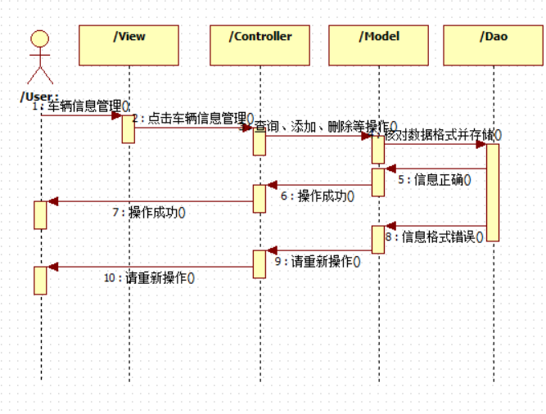

图2.4.2-2 车辆信息管理顺序图

1. 车辆费用管理

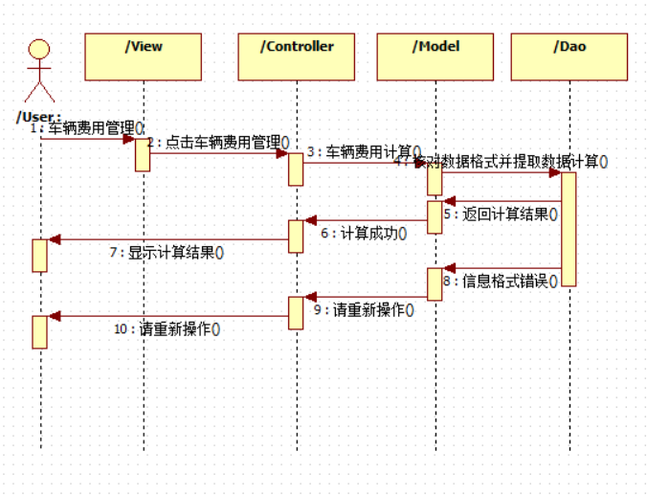

图2.4.2-3 车辆费用管理顺序图

1. 客户信息管理

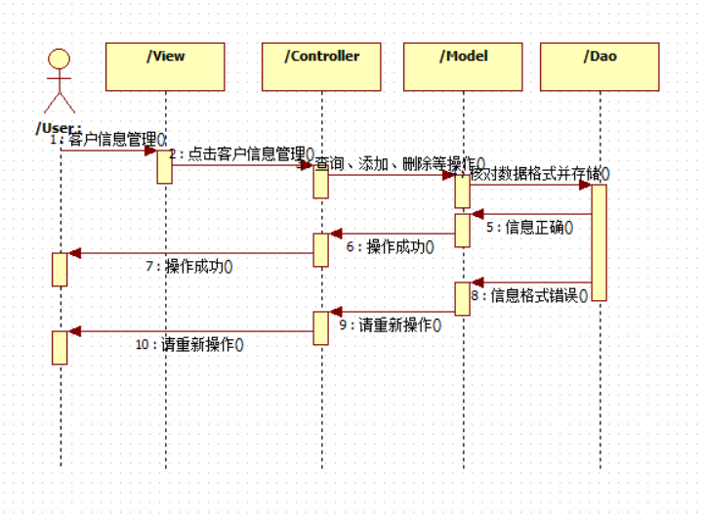

图2.4.2-4 客户信息管理顺序图

1. 车辆托管预约

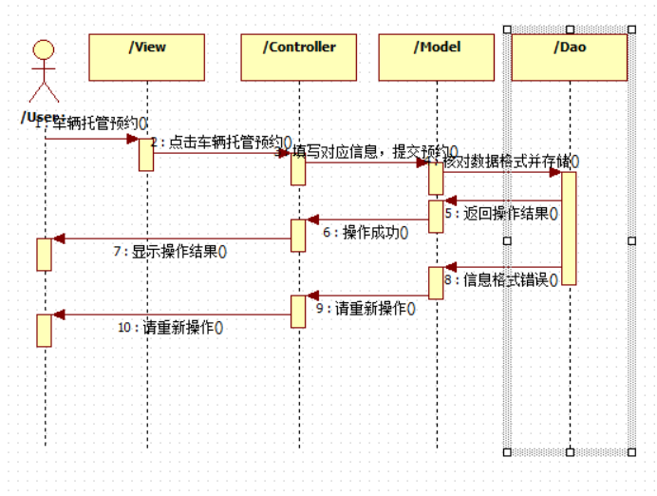

图2.4.2-5 车辆托管预约顺序图

1. 车辆验收

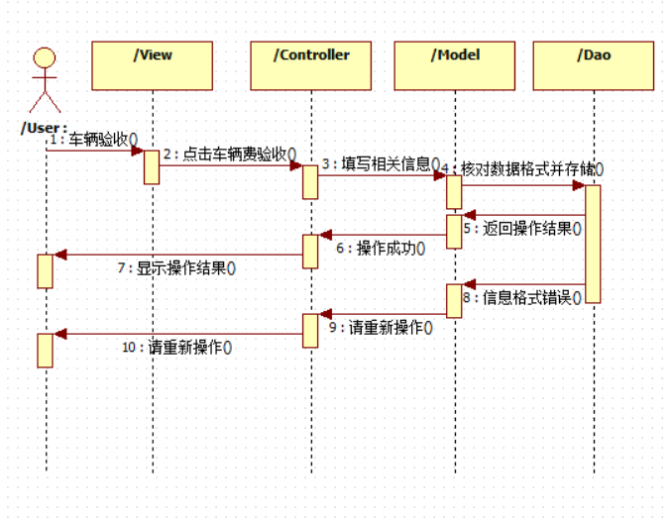

图2.4.2-6 车辆验收顺序图

1. 车辆租赁预约

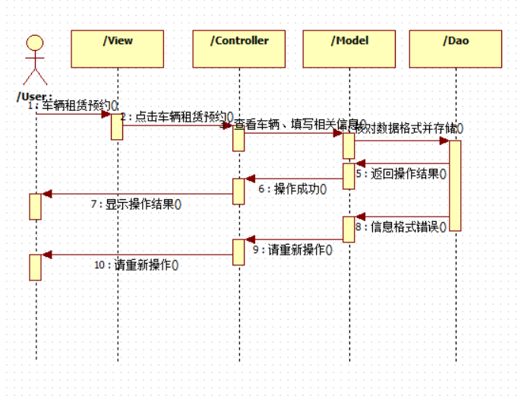

图2.4.2-7 车辆租赁预约顺序图

1. 租赁资格审查



图2.4.2-8 租赁资格审查顺序图

1. 提车管理



图2.4.2-9 提车管理顺序图

1. 还车管理



图2.4.2-10 还车管理顺序图

1. 续借管理



图2.4.2-11 续借管理顺序图

1. 优惠活动



图2.4.2-12 优惠活动顺序图

1. 租金计算器



图2.4.2-13 租金计算器顺序图

1. 不良记录管理



图2.4.2-14 不良记录管理顺序图

### 车辆进销台账管理系统

#### 2.4.3.1车辆进销台账管理活动图

1. 台账概览活动图

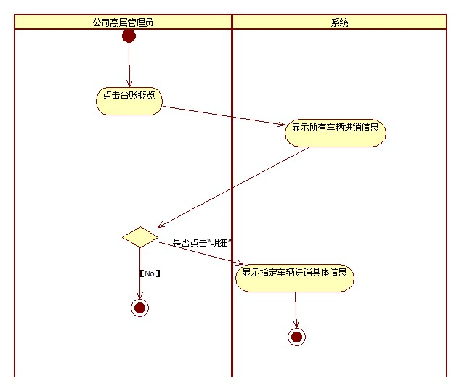

图2.4.3-1 台账概览活动图

1. 台账查询活动图

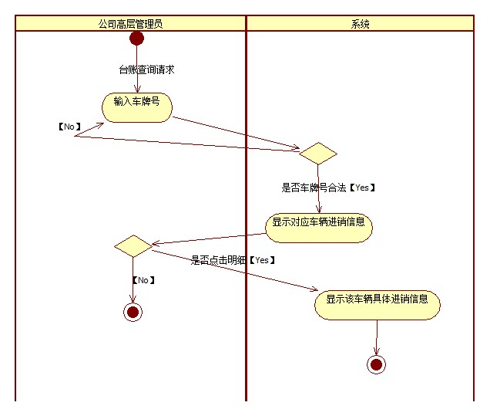

图2.4.3-2 台账查询活动图

1. 台账明细活动图

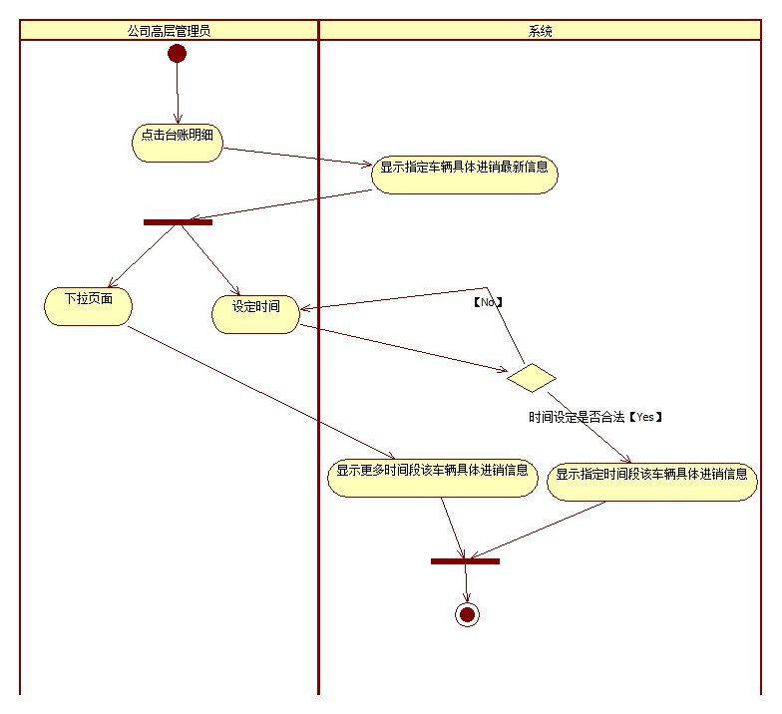

图2.4.3-3 台账明细顺序图

1. 统计报表活动图

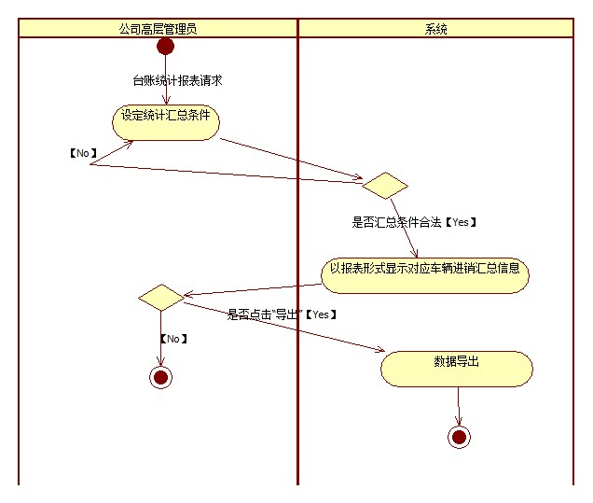

图2.4.3-4 统计报表活动图

#### 2.4.3.2车辆进销台账管理顺序图

1. 台账概览顺序图

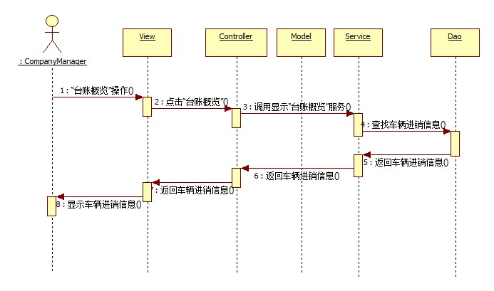

图2.4.3-5 台账概览顺序图

1. 台账查询顺序图

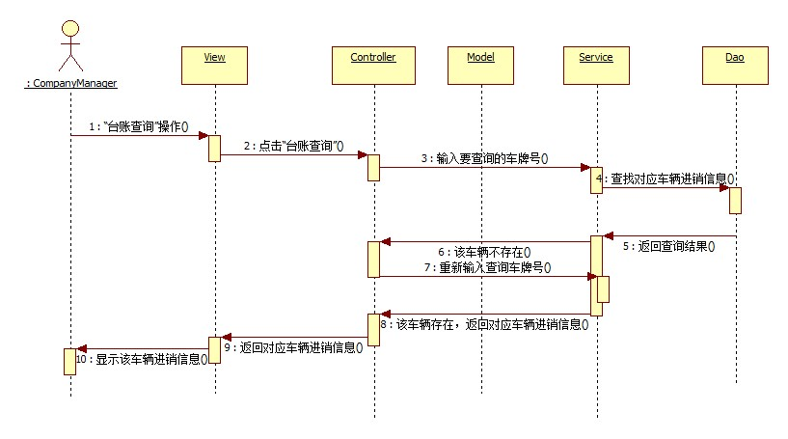

图2.4.3-6 台账查询顺序图

1. 台账明细顺序图

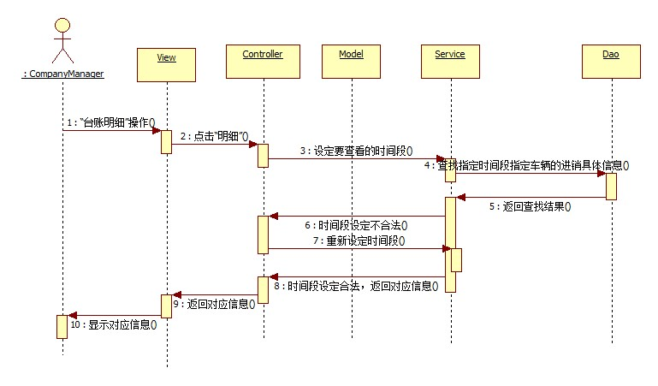

图2.4.3-7 台账明细顺序图

1. 统计报表顺序图

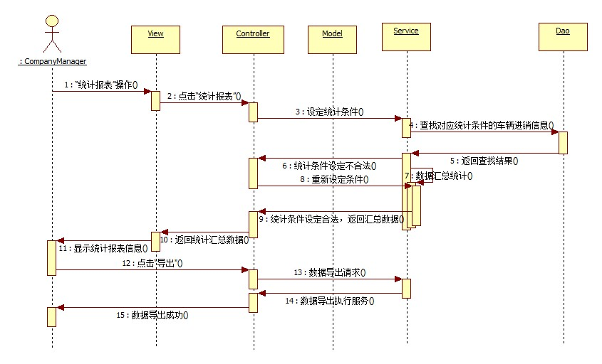

图2.4.3-8 统计报表顺序图

### 平台支付功能

#### 2.4.4.1平台支付功能活动图



图2.4.4-1 平台支付功能活动图

#### 2.4.4.2平台支付功能顺序图



图2.4.4-2 平台支付功能顺序图

### 短信管理

#### 2.4.5.1短信管理活动图



图2.4.5-1短信管理活动图

#### 2.4.5.2短信管理顺序图



图2.4.5-2 短信管理顺序图



图2.4.5-3短信管理顺序图

### 发票管理

#### 2.4.6.1发票管理活动图



图2.4.6-1发票管理活动图

#### 2.4.6.2发票管理顺序图

1. 购进发票录入



图2.4.6-2购进发票录入顺序图

1. 发票数据录入



图2.4.6-3发票数据录入顺序图

1. 开具发票显示



图2.4.6-4 开具发票显示顺序图

1. 发票数据查询



图2.4.6-5发票数据查询顺序图

1. 发票数据统计



图2.4.6-5发票数据统计顺序图

## 2.5 类图设计说明

### 2.5.1 车辆保险管理系统

#### 2.5.1.1 保险产品管理



1、InsurancePolicyController类：

该类是产品保险管理主页的Controller类，主要负责根据用户的选择做跳转。



类方法说明：

CallAddPolicyController(string userID)：调用AddPolicyController完成跳转。

CallDeletePolicyController(string userID)：调用DeletePolicyController完成跳转。

GeterateView()：生成视图。

数据成员说明：

String userID：当前用户名

2、AddPolicyController类：

该类是添加保险页面的Controller类，负责完成添加保险类型相关服务的调用。



类方法说明：

CallPolicyManagement(string userID)：调用保险产品管理类中增加保险类型的服务。

数据成员说明：

String userID：当前用户名

3、DeletePolicyController类：

该类是删除保险页面的Controller类，负责完成删除保险类型相关服务的调用。



类方法说明：

CallPolicyManagement(string userID)：调用保险产品管理类中删除保险类型的服务。

数据成员说明：

String userID：当前用户名。

4、InsurancePolicyManager类：

该类提供保险产品管理相关的服务。



类方法说明：

SearchPolicy()：查看平台上所有的保险类型信息。

GetPolicySheet()：获得用户填写的保险单信息。

AddInsuranceCategory()：调用DAO向数据库添加保险类型

DeleteInsuranceCategory()：调用DAO从数据库中删除保险类型

数据成员说明：

String userID：当前用户名。

5、InsuranceCategory类：

该类是一个保险类型相关信息的数据对象。



类方法说明：无

数据成员说明：

String insuranceCompany：保险公司名。

String insuranceKind：保险类型名称。

Float price：保险价格。

6、InsuranceCategoryDAO类

该类负责向数据库中添加和删除保险类型。



类方法说明：

Insert(InsuranceCategory ic)：插入保险类型

Delete(InsuranceCategory ic)：删除保险类型

Search()：查询所有的保险类型

数据成员说明：

InsuranceCategory ic：保险类型信息。

#### 2.5.1.2 客户管理



1、ClientManagementController类：

该类是客户信息管理页面的Controller，负责客户信息管理相关的服务调用。



类方法说明：

CallShowClientInfo(string userID)：调用显示客户信息方法。

CallShowOperationDetail(string userID)：调用显示客户操作记录。

GenerateView()：生成视图

数据成员说明：

String userID：当前用户名。

2、InsuranceInquery类：

该类提供保险状态查询相关的方法。



类方法说明：

SearchInsurance(string insuranceID)：根据保险单号查询保单信息。

SearchUserHistory(string userID)：根据用户名查询历史保险记录，包括购保、续保、退保、出险。

SearchUserInfo(string userID)：查询用户基础信息。

SearchCurrentStatus(string userID)：查询用户当前的保险状态。

SearchCompany(string userID)：查询一个公司所有车辆的投保状态。

Statistics(string userID)：对投保、退保、续保、理赔信息进行统计（仅管理员可用）。

数据成员说明：

String userID：当前用户名。

3、OperationRecord类：

该类是一个操作记录的数据对象。



类方法说明：无

数据成员说明：

Int opType：操作类型

Time time：操作时间。

4、UserInfo类：

该类是一个用户信息的数据对象。



类方法说明：无。

数据成员说明：

String userID：用户名。

String password：密码。

Int userType：用户类型。

5、OperationHistoryDAO类：

该类负责查询数据库中的操作记录。



类方法说明：

Search(string userID)：查询指定用户的操作记录。

数据成员说明：

OperationRecord* ops：操作记录。

6、UserInfoDAO类：

该类负责查询数据库中的用户基本信息。



类方法说明：

Search(string userID)：查询指定用户的信息。

数据成员说明：

UserInfo* info：用户信息。

#### 2.5.1.3 保险状态显示



1、InsuranceController类：

该类是保险主页的Controller，负责跳转到保险相关的服务页面。



类方法说明：

CallStatus(string userID)：调用保险状态显示

CallServiceController(string userID)：调用保险服务控制。

CallPolicyController(string userID)：调用保险产品管理。

CallClientManagementController(string userID)：调用客户信息管理。

GenerateView()：生成视图。

数据成员说明：

String userID：当前用户名。

2、InsuranceInquery类：

该类提供保险状态查询相关的方法。



类方法说明：

SearchInsurance(string insuranceID)：根据保险单号查询保单信息。

SearchUserHistory(string userID)：根据用户名查询历史保险记录，包括购保、续保、退保、出险。

SearchUserInfo(string userID)：查询用户基础信息。

SearchCurrentStatus(string userID)：查询用户当前的保险状态。

SearchCompany(string userID)：查询一个公司所有车辆的投保状态。

Statistics(string userID)：对投保、退保、续保、理赔信息进行统计（仅管理员可用）。

数据成员说明：

String userID：当前用户名。

3、VehicleInformation类：

该类是一个车辆信息的数据对象。



类方法说明：无

数据成员说明：

String vehicleID：车牌号。

String companyName：所属公司名。

String driverID：驾驶员用户名。

Int vehicleType：车辆类型。

Float pricePerKilometer：每公里运费。

Bool insuranceStatus：购保状态

4、InsuranceStatusDAO类：

该类负责从数据库中查询车辆的投保状态：



类方法说明：

Search(string userID)：根据用户名查询车辆的投保状态。

数据成员说明：

VehicleInformation* info：查询到的车辆状态。

#### 2.5.1.4 投保管理和收费管理



1、BuyInsuranceController类：

该类是购保页面的Controller，负责根据用户的购保相关操作调用相应服务完成购保流程。



类方法说明：

CallBuyInsuranceService(int requestType)：根据请求类型调用购保服务。

GenerateView()：生成视图

数据成员说明：

String userID：当前用户名

2、BuyInsuranceService类：

该类负责实现购保相关的业务逻辑。



类方法说明：

SearchAllPolicy()：查询所有的保险类型。

SubmitPolicySheet(Insurance ins)：提交保单。

CallInsuranceCompanyInterface()：调用保险公司的接口的投保方法。

CallPayment()：调用支付接口。

CallAccountingInterface()：调用台账接口。

数据成员说明：

String userID：当前用户名

3、BuyInsuranceInterface类：

该类是与保险公司的接口类，负责向保险公司提交投保、查询、理赔、退保、续保的申请。



类方法说明：

SendBuyRequest(string insuranceCompany)：向保险公司平台发送投保申请并提交保单。

SendInquery(string insuranceCompany)：用户点击主动查询投保申请的审核状态。

SendCompensationRequest(string insuranceCompany)：向保险公司提交理赔申请。

SendCancelRequest(string insuranceCompany)：提交退保申请。

SendRenewRequest(string insuranceCompany)：提交续保申请。

数据成员说明：

Insurance insurance：保险单。

String insuranceCompany：保险公司名。

4、PaymentInterface类：

该类是与支付平台的接口类，负责将页面跳转到支付平台页面。



类方法说明：

Jump(string paymentURL)：跳转至第三方支付平台。

数据成员说明：

Float money：交易金额。

String paymentURL：支付平台地址。

String account：支付目标账号，即平台的账号。

5、AccountingInterface类：

与台账系统的接口类，负责进行台账的查询和记录操作。



类方法说明：

Search()：查询台账。

Insert()：写台账。

数据成员说明：

String userID：当前用户名

6、Insurance类：

该类是一个保险单的数据对象。



类方法说明：无

数据成员说明：

String insuranceID：保险单号。

VehicleInformation vehicleInfo：车辆信息。

String insuranceKind：保险类型。

Time startTime：保险开始时间。

Time dueTime：保险到期时间。

Bool auditStatus：审核状态。

Bool payStatus：支付状态。

7、InsuranceDAO类：

该类负责向数据库中插入保险单信息。



类方法说明：

Insert(Insurance ins)：插入保单。

数据成员说明：

Insurance ins：待插入保单。

#### 2.5.1.5 出险管理和理赔管理



1、LossController类：

该类是出险服务页面的Controller类，负责响应出险服务相关操作。



类方法说明：

CallLossService()：调用出险服务。

GenerateView()：生成视图。

数据成员说明：

String userID：当前用户名。

2、CompensationController类：

该类是理赔管理页面的Controller，负责理赔管理相关操作的响应。



类方法说明：

CallCompensationService()：调用理赔管理服务。

GenerateView()：生成视图。

数据成员说明：

String userID：当前用户名。

3、LossService类：

该类负责实现出险服务的相关操作。



类方法说明：

SubmitApplication()：提交出险申请。

UploadMaterial()：提交相关材料。

GenerateView()：生成视图。

数据成员说明：

String userID：当前用户名。

4、CompensationService类：

该类负责实现理赔管理的相关操作。



类方法说明：

SearchLossRecord(int num)：查询出险记录。

Process()：进行理赔处理。

数据成员说明：

String userID：当前用户名。

5、LossRecord类：

该类是一次出险记录的数据对象。



类方法说明：无

数据成员说明：

Int num：序列号。

String carID：车牌号。

String companyName：所属公司。

Time time：出险时间。

Int type：事故类型。

Bool compensated：是否已赔偿。

6、LossRecordDAO：



类方法说明：

Insert(LossRecord rec)：插入出险记录。

Search(int num)：根据序列号查询出险记录

数据成员说明：

LossRecord lr：一次出险记录。

#### 2.1.5.6退保管理



1、CancelInsuranceController类：

该类是退保服务页面的Controller，负责退保相关操作的响应。

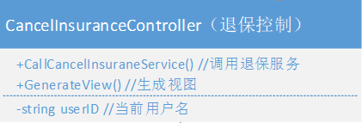

类方法说明：

CallCancelInsuranceService()：调用退保服务。

GenerateView()：生成视图。

数据成员说明：

String userID：当前用户名。

2、CancelInsuranceService类：

该类负责退保相关操作的业务逻辑实现。

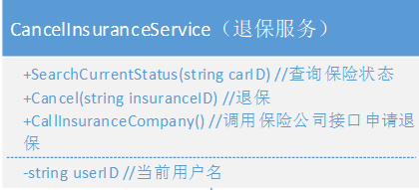

类方法说明：

SearchCurrentStatus(string carID)：查询车辆保险状态。

Cancel(string insuranceID)：调用DAO从数据库中修改保险状态。

CallInsuranceCompany()：调用保险公司接口类中的退保方法。

数据成员说明：

String userID：当前用户名。

#### 2.1.5.7 续保管理和收费管理



1、RenewInsuranceController类：

该类是续保服务页面的Controller，负责续保相关操作的响应。



类方法说明：

CallRenewInsuranceService()：调用续保服务。

GenerateView()：生成视图。

数据成员说明：

String userID：当前用户名。

2、RenewInsuranceService类：

该类负责续保相关操作的业务逻辑实现。



类方法说明：

SearchCurrentStatus(string carID)：查询车辆保险状态。

Renew(string insuranceID)：调用DAO从数据库中修改保险截止时间，并生成续保单。

CallInsuranceCompany()：调用保险公司接口类中的续保方法。

CallPayment()：调用支付接口。

CallAccountingInterface()：调用台账接口。

数据成员说明：

String userID：当前用户名。

#### 2.1.5.8 报表与统计



1、StatisticsController类：

该类是报表统计页面的Controller，负责报表统计相关操作的响应和功能调用。



类方法说明：

CallStatisticsService(string userID)：调用报表统计服务。

GenerateView()：生成视图。

数据成员说明：

String userID：当前用户名。

2、StatisticsService类：

该类负责报表统计相关业务逻辑的实现。



类方法说明：

SearchAllPolicy()：查询平台的所有保险单。

SearchCompensation()：查询平台所有的理赔情况。

Statistics()：进行统计计算。

数据成员说明：

String userID：当前用户名。

### 2.5.2 车辆租赁管理系统

#### 2.5.2.1 用户信息管理

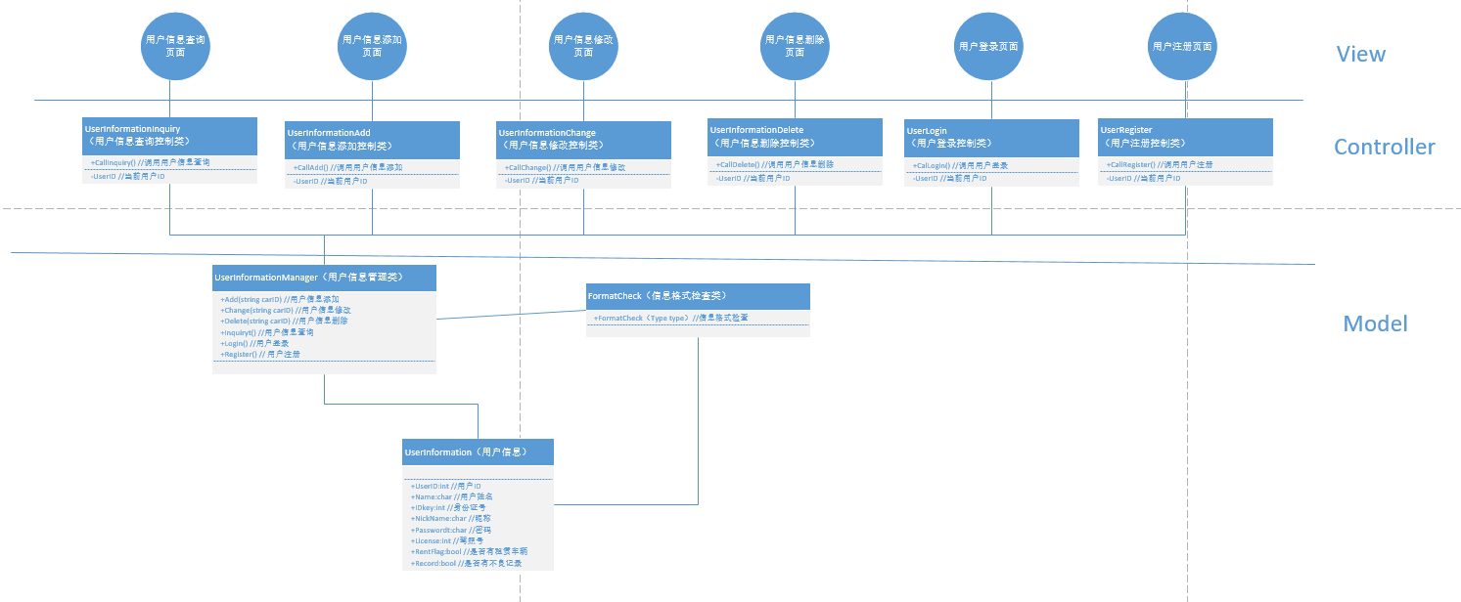

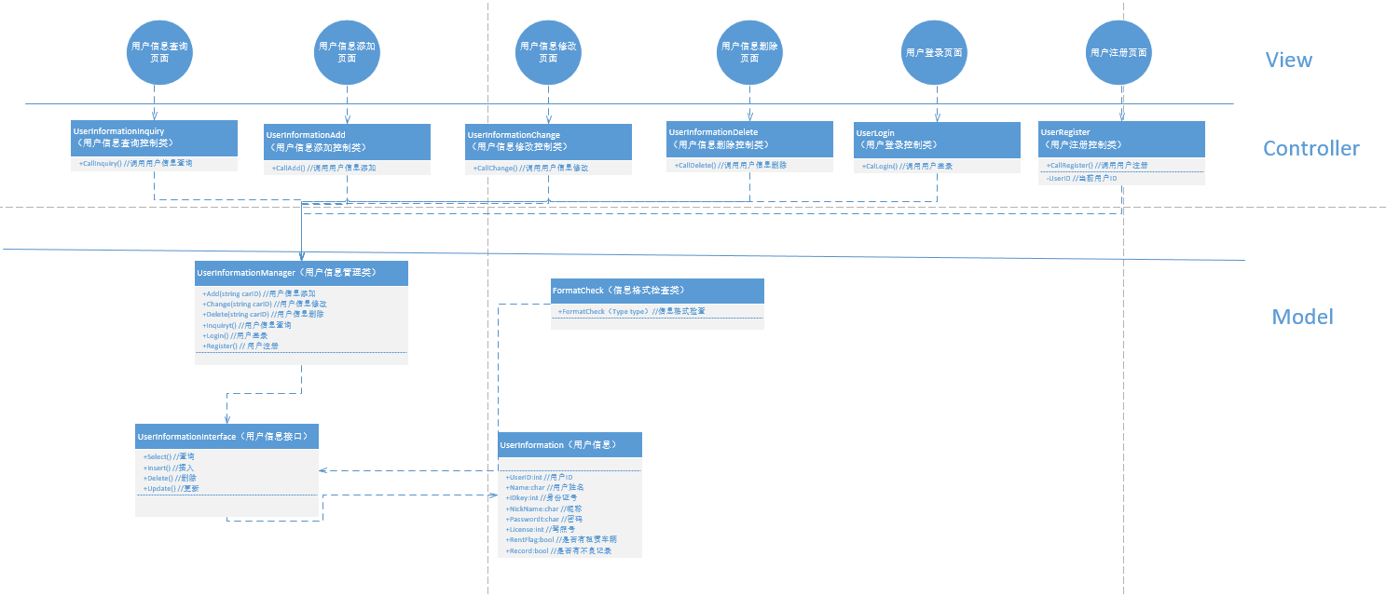

1、UserInformationInquiry类



负责具体的用户信息查询业务模块流程的控制，通过CallInquiry调用用户信息管理类，进行用户信息查询操作。

2、UserInformationAdd类



负责具体的用户信息添加业务模块流程的控制，通过CallAdd调用用户信息管理类，进行用户信息添加操作。

3、UserInformationChange类



负责具体的用户信息修改业务模块流程的控制，通过CallChange调用用户信息管理类，进行用户信息修改操作。

4、UserInformationDelete类



负责具体的用户信息删除业务模块流程的控制，通过CallDelete调用用户信息管理类，进行用户信息删除操作。

5、UserLogin类



负责具体的用户登录业务模块流程的控制，通过CallLogin调用用户信息管理类，进行用户登录操作。

6、UserRegister类



负责具体的用户注册业务模块流程的控制，通过CallRegister调用用户信息管理类，进行用户注册操作。

7、UserInformationManager类



负责具体的用户信息管理业务模块的逻辑应用设计，通过Inquriy进行用户信息查询操作，通过Add进行用户信息添加操作，通过Change进行用户信息修改操作，通过Delete进行用户信息删除操作，通过Login进行用户登录操作，通过Register进行用户注册操作。

8、FormatCheck类



负责具体的信息格式检查业务模块的逻辑应用设计，通过FormatCheck调用车辆信息管理类，进行填入车辆信息格式的核查操作。

9、UserInformationInterface类



负责具体的用户信息数据表的操作封装，通过Select进行数据表查询操作，通过Insert进行数据表添加操作，通过Update进行数据表改操作，通过Delete进行数据表删除操作。

10、UserInformation类



负责具体的车辆信息数据表的存储。UserID为用户ID，Name为用户姓名，Idkey为身份证号，NickName为昵称，Password为密码，License为驾照号，RentFlag为是否有租赁车辆，Record为是否有不良记录。

#### 2.5.2.2 车辆信息管理

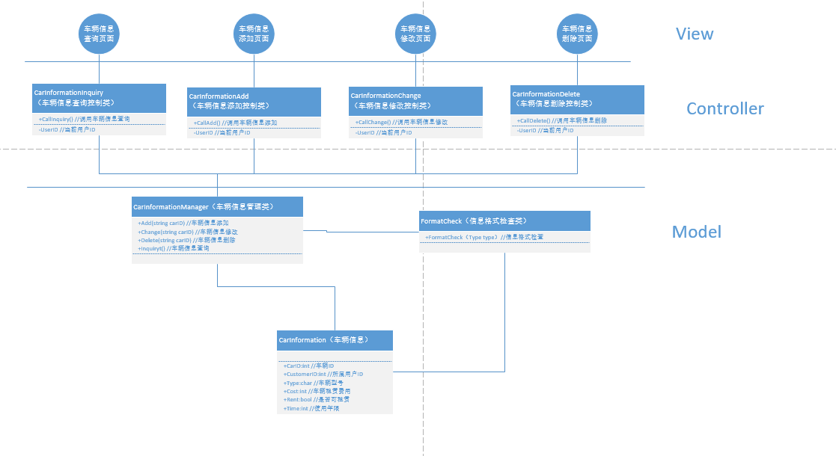

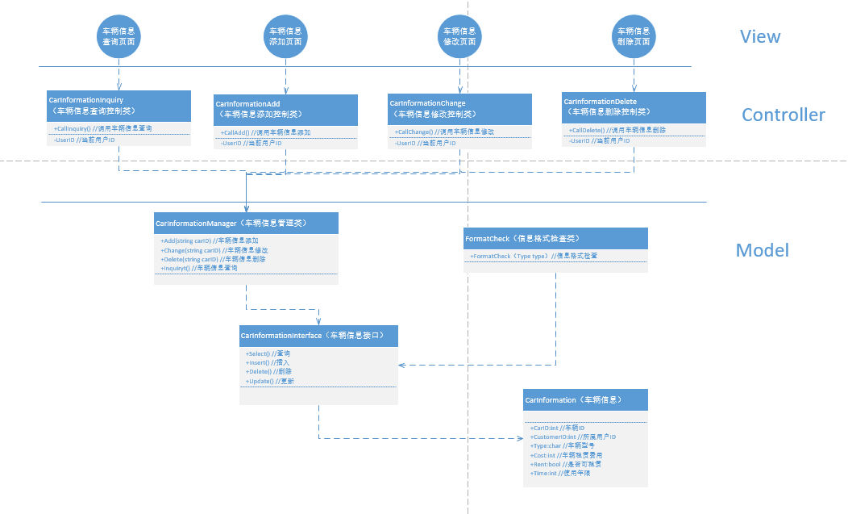

1、CarInformationInquiry类



负责具体的车辆信息查询业务模块流程的控制，通过CallInquiry调用车辆信息管理类，进行车辆信息查询操作，其中UserID为当前用户ID。

2、CarInformationAdd类



负责具体的车辆信息添加业务模块流程的控制，通过CallAdd调用车辆信息管理类，进行车辆信息添加操作，其中UserID为当前用户ID。

3、CarInformationChange类



负责具体的车辆信息修改业务模块流程的控制，通过CallChange调用车辆信息管理类，进行车辆信息修改操作，其中UserID为当前用户ID。

4、CarInformationDelete类



负责具体的车辆信息修改业务模块流程的控制，通过CallDelete调用车辆信息管理类，进行车辆信息删除操作，其中UserID为当前用户ID。

5、CarInformationManager类



负责具体的车辆信息管理业务模块的逻辑应用设计，通过Inquriy进行车辆信息查询操作，通过Add进行车辆信息添加操作，通过Change进行车辆信息修改操作，通过Delete进行车辆信息删除操作。

6、FormatCheck类



负责具体的信息格式检查业务模块的逻辑应用设计，通过FormatCheck调用车辆信息管理类，进行填入车辆信息格式的核查操作。

7、CarInformationInterface类



负责具体的车辆信息数据表的操作封装，通过Select进行数据表查询操作，通过Insert进行数据表添加操作，通过Update进行数据表改操作，通过Delete进行数据表删除操作。

8、CarInformation类



负责具体的车辆信息数据表的存储，CarID为车辆ID，CustomerID为所属用户ID，Type为车辆型号，Cost为车辆租赁费用，Rent为是否可租赁，Time为使用年限。

#### 2.5.2.3 车辆费用管理

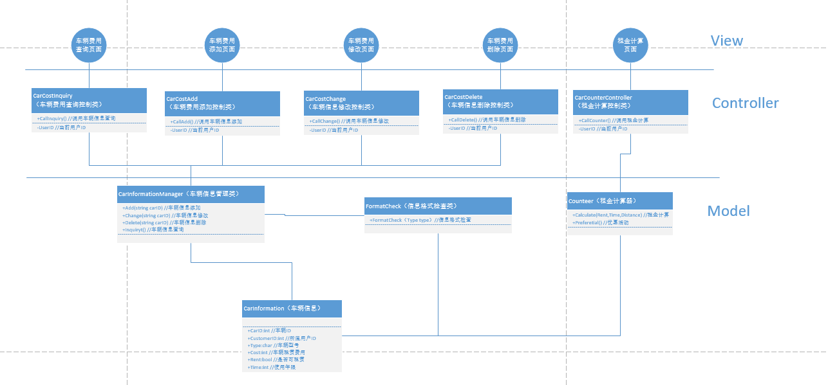

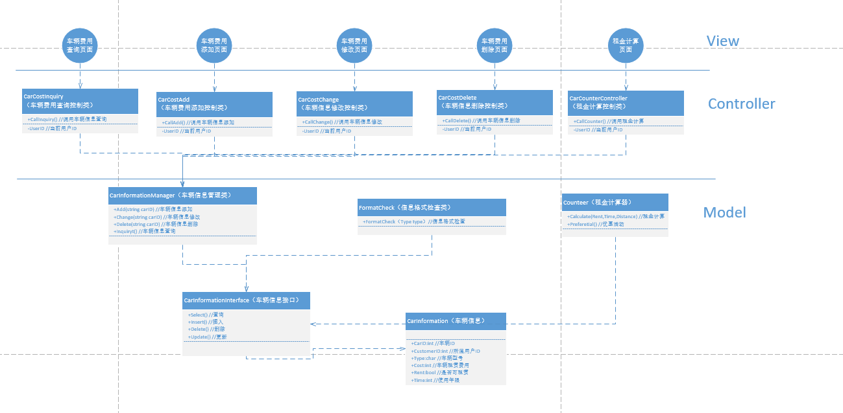



CarCostInquiry类负责具体的车辆费用查询业务模块流程的控制，通过CallInquiry调用车辆信息管理类，进行车辆费用查询操作，其中UserID为当前用户ID。



CarCostAdd类负责具体的车辆费用添加业务模块流程的控制，通过CallAdd调用车辆信息管理类，进行车辆费用添加操作，其中UserID为当前用户ID。



CarCostChange类负责具体的车辆费用修改业务模块流程的控制，通过CallChange调用车辆信息管理类，进行车辆费用修改操作，其中UserID为当前用户ID。



CarCostDelete类负责具体的车辆费用修改业务模块流程的控制，通过CallDelete调用车辆信息管理类，进行车辆费用删除操作，其中UserID为当前用户ID。



CarCounterController类负责具体的车辆租金计算业务模块流程的控制，通过CallCounter调用租金计算器类，进行租金计算操作，其中UserID为当前用户ID。



CarInformationManager类负责具体的车辆信息管理业务模块的逻辑应用设计，通过Inquriy进行车辆信息查询操作，通过Add进行车辆信息添加操作，通过Change进行车辆信息修改操作，通过Delete进行车辆信息删除操作。



Counter类负责具体的租金计算业务模块的逻辑应用设计，通过Calculate进行租金计算，通过Preferetial添加优惠活动计算。



FormatCheck类负责具体的信息格式检查业务模块的逻辑应用设计，通过FormatCheck调用车辆信息管理类，进行填入车辆信息格式的核查操作。



CarInformationInterface类负责具体的车辆信息数据表的操作封装，通过Select进行数据表查询操作，通过Insert进行数据表添加操作，通过Update进行数据表改操作，通过Delete进行数据表删除操作。



CarInformation类负责具体的车辆信息数据表的存储，CarID为车辆ID，CustomerID为所属用户ID，Type为车辆型号，Cost为车辆租赁费用，Rent为是否可租赁，Time为使用年限。

#### 2.5.2.4 车辆托管预约

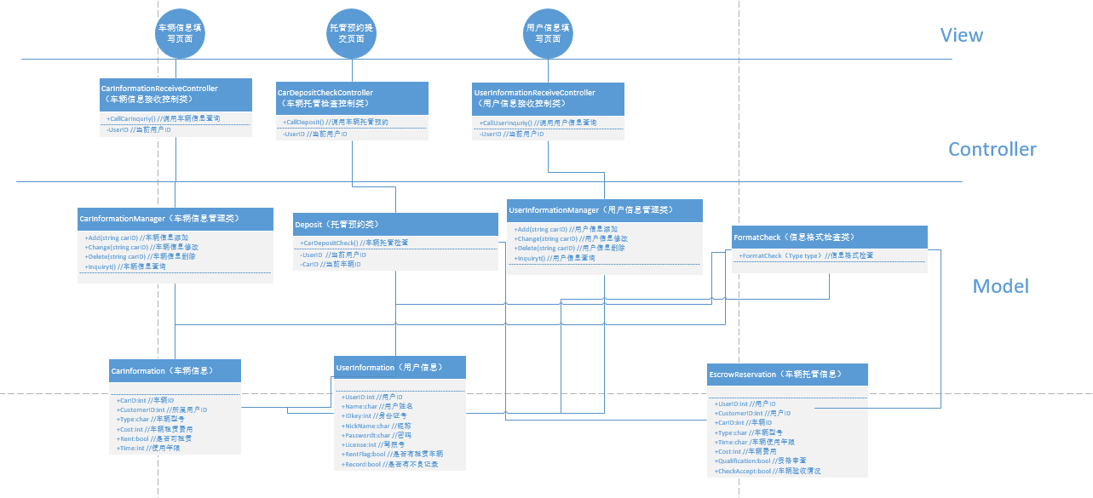

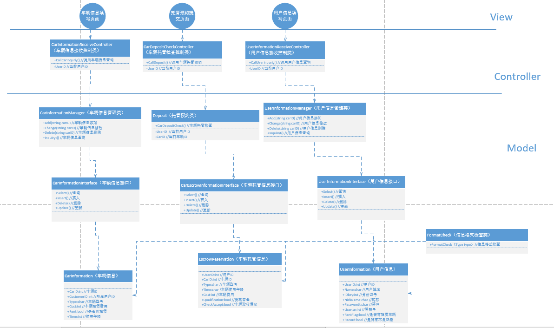



CarInformationReceiveController类负责具体的车辆信息填写业务模块流程的控制，通过CallCarInquiry调用车辆信息管理类，进行车辆信息查询操作，其中UserID为当前用户ID。



CarDepositCheckController类负责具体的车辆托管检查业务模块流程的控制，通过CallDeposit调用车辆托管预约类，进行车辆托管预约操作，其中UserID为当前用户ID。



UserInformationReceiveController类负责具体的用户信息填写业务模块流程的控制，通过CallUseInquiry调用用户信息管理类，进行用户信息查询操作，其中UserID为当前用户ID。



CarInformationManager类负责具体的车辆信息管理业务模块的逻辑应用设计，通过Inquriy进行车辆信息查询操作，通过Add进行车辆信息添加操作，通过Change进行车辆信息修改操作，通过Delete进行车辆信息删除操作。



Deposit类负责具体的托管预约模块的逻辑应用设计，通过CarDepositCheck调用车辆托管信息接口，进行车辆托管预约操作，其中UserID为当前用户ID，CarID为当前车辆ID。



UserInformationManager类负责具体的用户信息管理业务模块的逻辑应用设计，通过Inquriy进行用户信息查询操作，通过Add进行用户信息添加操作，通过Change进行用户信息修改操作，通过Delete进行用户信息删除操作，通过Login进行用户登录操作，通过Register进行用户注册操作。



FormatCheck类负责具体的信息格式检查业务模块的逻辑应用设计，通过FormatCheck调用车辆信息管理类，进行填入车辆信息格式的核查操作。



CarInformationInterface类负责具体的车辆信息数据表的操作封装，通过Select进行数据表查询操作，通过Insert进行数据表添加操作，通过Update进行数据表改操作，通过Delete进行数据表删除操作。



CarInformation类负责具体的车辆信息数据表的存储，CarID为车辆ID，CustomerID为所属用户ID，Type为车辆型号，Cost为车辆租赁费用，Rent为是否可租赁，Time为使用年限。



UserInformationInterface类负责具体的用户信息数据表的操作封装，通过Select进行数据表查询操作，通过Insert进行数据表添加操作，通过Update进行数据表改操作，通过Delete进行数据表删除操作。



UserInformation类负责具体的车辆信息数据表的存储。UserID为用户ID，Name为用户姓名，Idkey为身份证号，NickName为昵称，Password为密码，License为驾照号，RentFlag为是否有租赁车辆，Record为是否有不良记录。



CarEscrowInformationInterface类负责具体的车辆托管信息数据表的操作封装，通过Select进行数据表查询操作，通过Insert进行数据表添加操作，通过Update进行数据表改操作，通过Delete进行数据表删除操作。



EscrowReservation类负责具体的车辆信息数据表的存储。UserID为用户ID，CarID为车辆ID，Type为车辆型号，Time为车辆使用年限，Cost为车辆费用，Qualification为资格审查结果，CheckAccept为车辆验收情况。

#### 2.5.2.5 车辆验收

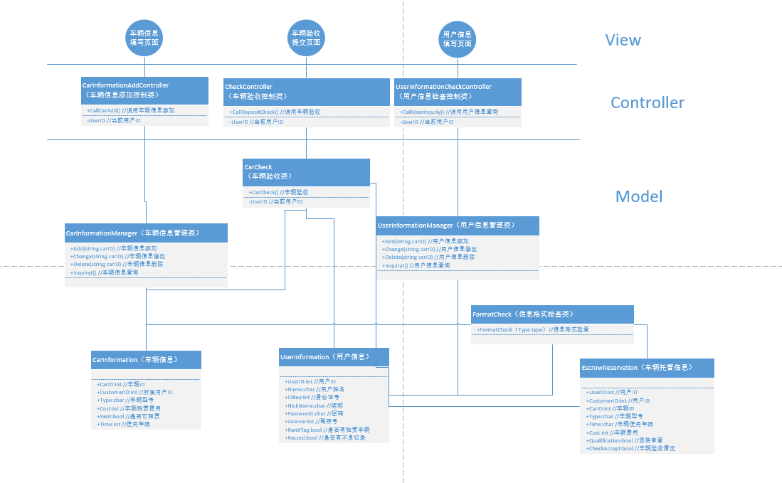

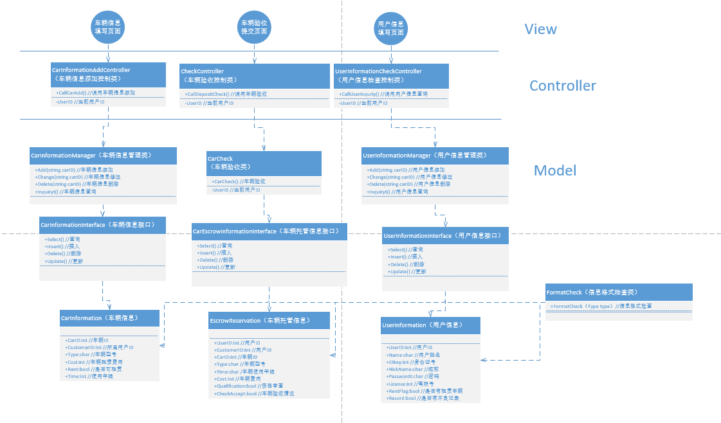



CarInformationAddController类负责具体的车辆信息添加业务模块流程的控制，通过CallCarAdd调用车辆信息管理类，进行车辆信息添加操作，其中UserID为当前用户ID。



CheckController类负责具体的车辆验收业务模块流程的控制，通过CallDepositCheck调用车辆验收类，进行车辆验收操作，其中UserID为当前用户ID。



UserInformationCheckController类负责具体的用户信息检查业务模块流程的控制，通过CallUseInquiry调用用户信息管理类，进行用户信息查询操作，其中UserID为当前用户ID。



CarInformationManager类负责具体的车辆信息管理业务模块的逻辑应用设计，通过Inquriy进行车辆信息查询操作，通过Add进行车辆信息添加操作，通过Change进行车辆信息修改操作，通过Delete进行车辆信息删除操作。



CarCheck类负责具体的验收模块的逻辑应用设计，通过CarCheck调用车辆托管信息接口，进行车辆验收操作，其中UserID为当前用户ID。



UserInformationManager类负责具体的用户信息管理业务模块的逻辑应用设计，通过Inquriy进行用户信息查询操作，通过Add进行用户信息添加操作，通过Change进行用户信息修改操作，通过Delete进行用户信息删除操作，通过Login进行用户登录操作，通过Register进行用户注册操作。



FormatCheck类负责具体的信息格式检查业务模块的逻辑应用设计，通过FormatCheck调用车辆信息管理类，进行填入车辆信息格式的核查操作。



CarInformationInterface类负责具体的车辆信息数据表的操作封装，通过Select进行数据表查询操作，通过Insert进行数据表添加操作，通过Update进行数据表改操作，通过Delete进行数据表删除操作。



CarInformation类负责具体的车辆信息数据表的存储，CarID为车辆ID，CustomerID为所属用户ID，Type为车辆型号，Cost为车辆租赁费用，Rent为是否可租赁，Time为使用年限。



UserInformationInterface类负责具体的用户信息数据表的操作封装，通过Select进行数据表查询操作，通过Insert进行数据表添加操作，通过Update进行数据表改操作，通过Delete进行数据表删除操作。



UserInformation类负责具体的车辆信息数据表的存储。UserID为用户ID，Name为用户姓名，Idkey为身份证号，NickName为昵称，Password为密码，License为驾照号，RentFlag为是否有租赁车辆，Record为是否有不良记录。



CarEscrowInformationInterface类负责具体的车辆托管信息数据表的操作封装，通过Select进行数据表查询操作，通过Insert进行数据表添加操作，通过Update进行数据表改操作，通过Delete进行数据表删除操作。



EscrowReservation类负责具体的车辆信息数据表的存储。UserID为用户ID，CarID为车辆ID，Type为车辆型号，Time为车辆使用年限，Cost为车辆费用，Qualification为资格审查结果，CheckAccept为车辆验收情况。

#### 2.5.2.6 车辆租赁预约

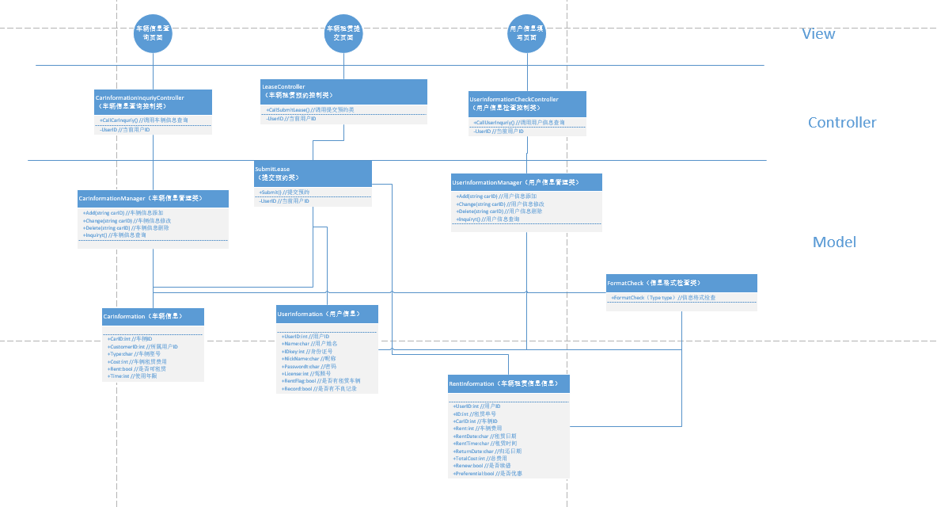

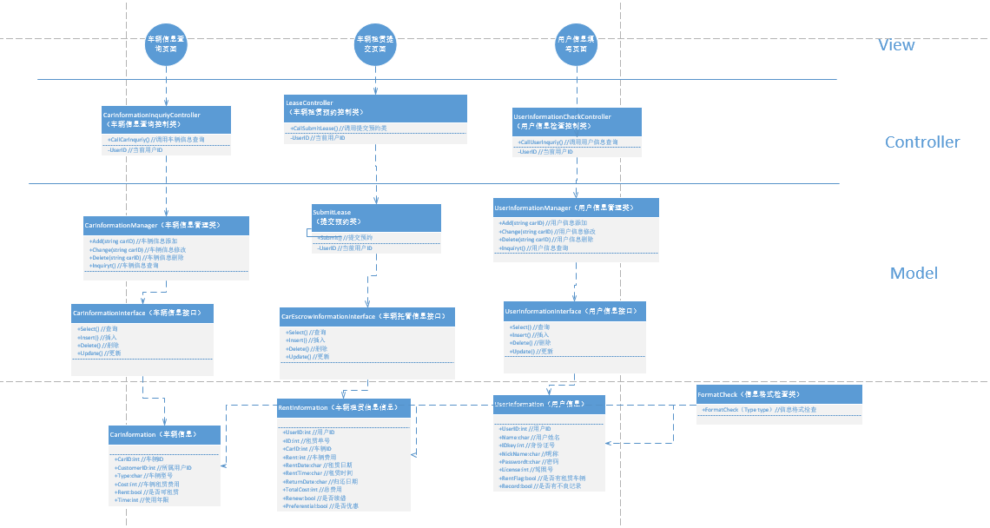



CarInformationInquriyController类负责具体的车辆信息查询业务模块流程的控制，通过CallCarInquriy调用车辆信息管理类，进行车辆信息查询操作，其中UserID为当前用户ID。



LeaseController类负责具体的车辆租赁预约业务模块流程的控制，通过SubmitLease调用提交预约类，进行提交预约操作，其中UserID为当前用户ID。



UserInformationCheckController类负责具体的用户信息检查业务模块流程的控制，通过CallUserInquriy调用用户信息管理类，进行用户信息查询操作，其中UserID为当前用户ID。



Submit类负责具体的预约模块的逻辑应用设计，通过Submit调用车辆租赁信息接口，进行车辆租赁预约操作，其中UserID为当前用户ID。



CarEscrowInformationInterface类负责具体的车辆托管信息数据表的操作封装，通过Select进行数据表查询操作，通过Insert进行数据表添加操作，通过Update进行数据表改操作，通过Delete进行数据表删除操作。



RentInformation类负责具体的车辆信息数据表的存储。UserID为用户ID，ID为租赁单号，CarID为车辆ID，Rent为车辆费用，RentDate为租赁日期，RentTime为租赁时间，ReturnDate为归还日期，TotalCost为总费用，Renew为是否续借，Preferential为是否优惠。



CarInformationManager类负责具体的车辆信息管理业务模块的逻辑应用设计，通过Inquriy进行车辆信息查询操作，通过Add进行车辆信息添加操作，通过Change进行车辆信息修改操作，通过Delete进行车辆信息删除操作。



UserInformationManager类负责具体的用户信息管理业务模块的逻辑应用设计，通过Inquriy进行用户信息查询操作，通过Add进行用户信息添加操作，通过Change进行用户信息修改操作，通过Delete进行用户信息删除操作，通过Login进行用户登录操作，通过Register进行用户注册操作。



FormatCheck类负责具体的信息格式检查业务模块的逻辑应用设计，通过FormatCheck调用车辆信息管理类，进行填入车辆信息格式的核查操作。



CarInformationInterface类负责具体的车辆信息数据表的操作封装，通过Select进行数据表查询操作，通过Insert进行数据表添加操作，通过Update进行数据表改操作，通过Delete进行数据表删除操作。



CarInformation类负责具体的车辆信息数据表的存储，CarID为车辆ID，CustomerID为所属用户ID，Type为车辆型号，Cost为车辆租赁费用，Rent为是否可租赁，Time为使用年限。



UserInformationInterface类负责具体的用户信息数据表的操作封装，通过Select进行数据表查询操作，通过Insert进行数据表添加操作，通过Update进行数据表改操作，通过Delete进行数据表删除操作。



UserInformation类负责具体的车辆信息数据表的存储。UserID为用户ID，Name为用户姓名，Idkey为身份证号，NickName为昵称，Password为密码，License为驾照号，RentFlag为是否有租赁车辆，Record为是否有不良记录。

#### 2.5.2.7 租车、还车、续借管理





类名：用户提车控制类

类方法说明：

GotoPickCarFill():前往提车管理页面填写提车信息

getResult()：获得提车操作结果



类名：管理员提车控制类：

类方法说明：

LookQualificationInformation():查看租赁资格信息

GiveResult():给出用户提车结果



类名：用户还车控制类

类方法说明：

GotoReturnCarFill():前往还车管理页面填写还车信息

getResult()：获得还车操作结果



类名：管理员还车控制类：

类方法说明：

LookReturnCarInformation():查看还车信息

GiveResult():给出用户还车结果



类名：用户续借车控制类

类方法说明：

GotoRenewCarFill():前往续借车管理页面填写续借信息

getResult()：获得续借车操作结果



类名：管理员续借车控制类：

类方法说明：

LookRenewCarInformation():查看租赁资格信息

getResult():给出用户提车结果



类名：用户服务类

类方法说明：

GetPickCarInformation():获取提车信息

GetReturnCarInformation():获取还车信息

GetRenewCarInformation():获取续借车信息



类名：管理员服务类

类方法说明：

setPickCarInformation():设置提车信息

setReturnCarInformation():设置还车信息

setRenewCarInformation():设置续借车信息



类名：提车数据访问对象类

类方法说明：

FindPickCarInformation():根据使用者ID查询提车信息

FindPickCarInformation():查询提车信息

AddPickCarInformation():添加提车信息

UpdatePickCarInformation():更新提车信息

DeletePickCarInformation():删除提车信息



类名：还车数据访问对象类

类方法说明：

FindReturnCarInformation():根据使用者ID查询还车信息

FindReturnCarInformation():查询还车信息

AddReturnCarInformation():添加还车信息

UpdateReturnCarInformation():更新还车信息

DeleteReturnCarInformation():删除还车信息



类名：续借车数据访问对象类

类方法说明：

FindRenewCarInformation():根据使用者ID查询续借车信息

FindRenewCarInformation():查询续借车信息

AddRenewCarInformation():添加续借车信息

UpdateRenewCarInformation():更新续借车信息

DeleteRenewCarInformation():删除续借车信息



类名：提车信息

类属性说明：

UserID：用户编号

Name：用户姓名

IdKey：用户身份证号

License：驾驶证编号

PickCarTime：还车时间

PickCarSituation:提车时车辆车况

ReturnCarTime：还车时间

PickCarResult：提车结果



类名：还车信息

类属性说明：

UserID：用户编号

Name：用户姓名

IdKey：用户身份证号

License：驾驶证编号

PickCarTime：还车时间

ReturnCarSituation:提车时车辆车况

ReturnCarTime：还车时间

ReturnCarResult：提车结果



类名：续借车信息

类属性说明：

UserID：用户编号

Name：用户姓名

IdKey：用户身份证号

License：驾驶证编号

PickCarTime：还车时间

NewReturnCarTime:新的还车时间

ReturnCarTime：还车时间

RenewCarResult：提车结果

#### 2.5.2.8 租金计算器与优惠活动





类名：用户租金计算器控制类

类方法说明：

GotoRentalCalculateFill():去往租金计算页面填写相关信息

GetCalculateResult():获得计算结果



类名：管理员租金计算器控制类

类方法说明：

GotoRentalCalculateSet():去往租金计算方式设置页面填写相关信息

GetSetResult():获得设置结果



类名：用户优惠活动控制类

类方法说明：

GotoBenefitActivityList():去往优惠活动列表页面

GotoBenefitActivityDetails():去往优惠活动细节页面

GetBenefitActivityDetails():获得优惠活动细节



类名：管理员优惠活动控制类

类方法说明：

GotoBenefitActivityOverview():去往优惠活动回顾页面

GotoBenefitActivityDetails():去往优惠活动细节页面

postBenefitActivityDetails():推送优惠活动细节

postBenefitActivityUpdate():推送优惠活动更新

GotoBenefitActivityRelease():去往优惠活动删除页面

GetBenefitActivityRelease():获得优惠活动删除结果



类名：用户服务类

类方法说明：

SetRentQualification():填写租赁资格

UseRentalCalculate():使用租金计算器

GetBenefitActivityNotice():获取优惠活动通知



类名：管理员服务类

类方法说明：

SetBadRecordInformation():填写不良记录信息

SetRentalCalculate():设置租金计算器

setBenefitActivity():设置优惠活动通知



类名：优惠活动数据访问类

类方法说明：

FindBenefitActivityByUserID():根据用户编号查询优惠活动

FindBenefitActivity()：查询优惠活动

addBenefitActivity()：添加优惠活动

deleteBenefitActivity()：删除优惠活动



类名：租金计算器数据访问类

类方法说明：

FindCalculateWay():查询计算方法

AddCalculateWay():添加计算方法

UpdateCalculateWay():修改计算方法

DeleteCalculateWay():删除计算方法



类名：优惠活动类

类属性说明：

Title：优惠活动标题

Content：优惠活动内容

Time：优惠活动时间

Publisher：优惠活动发布者

UserID:优惠活动发布者编号



类名：租金计算类

类属性说明：

CalculateWay：租金计算方法

CalculateUnit：租金计算单位

Price：单价

#### 2.5.2.9 租赁资格审查





类名：用户租赁资格审查控制类

类方法说明：

GotoQualificationFill():去往租赁资格审查页面并填写相关信息

GetResult：获得审查结果



类名：管理员租赁资格审查控制类

类方法说明：

LookQualificationInformation():查看租赁资格审查页面

GiveResult：给出审查结果



类名：不良记录控制类：

类方法说明：

ResquestJIAOGUANJUAPI():请求交管局接口

GetResult():获得结果



类名：用户服务类

类方法说明：

SetRentQualification():填写租赁资格

UseRentalCalculate():使用租金计算器

GetBenefitActivityNotice():获取优惠活动通知



类名：管理员服务类

类方法说明：

SetBadRecordInformation():填写不良记录信息

SetBenefitActivity():设置优惠活动

SetRentalCalculate():设置租金计算器

GetBadRecord()：获得不良记录

Notify():实时获取交管局不良记录刷新通知



类名：用户信息数据访问

类方法说明：

FindCustomerInformationByUserID():根据用户编号查询用户信息

AddCustomerInformation（）：添加用户信息

UpdateCustomerInformation():更新用户信息

DeleteCustomerInformation():删除用户信息



类名：用户不良记录数据访问

类方法说明：

FindCustomerRecordByUserID():根据用户编号查询用户不良记录

AddCustomerRecord（）：添加用户不良记录

UpdateCustomerRecord():更新用户不良记录

DeleteCustomerRecord():删除用户不良记录



类名：JIAOGUANJU

类方法说明：

Get():从交管局获取用户不良记录

InformationSend():向管理员服务类发送信息



类名：用户信息类

类属性说明：

UserID：用户编号

Name：用户名

IDKey：身份证号

NickName：昵称

Password：密码

License：驾照号

RentFlag：是否租车

Record：是否有不良记录



类名：用户不良记录信息

类属性说明：

UserID：用户编号

Name：用户姓名

Idkey：用户身份证号

License：驾驶证号

Record：不良记录

### 2.5.3 车辆进销台账管理系统

#### 2.5.3.1 台账概览



1、台账概览控制类



作用：台账概览控制器（把用户请求的数据经过业务处理层处理之后封装成一个Model ，然后再把该Model 返回给对应的View 进行展示）

类方法说明：

+gotoAccountingGeneral()：跳转到台账概览页面

+getAccountingGeneral()：获取台账概览信息

+gotoAccountingDetails()：跳转到台账明细页面

+postAccountingDetails()：将台账明细具体进销信息往上一层系统结构（View层）推送

+postAccountingUpdates()：将台账明细具体进销更新或指定时间段进销具体信息往上一层系统结构（View层）推送

2、台账信息类



作用：台账信息数据库表存储

类属性说明：

-AccountID ：账目ID

-IsCarID：账目所属车辆ID

-Income ：收入

-Outcome ：支出

-Source ：收入来源

-Use ：支出用途

-BusinessDate ：交易日期

3、台账管理类



作用：起到关联其他功能模块接口作用

类方法说明：

+InsertAccount():插入账目,每有一笔进销就把其信息插入台账信息表

4、台账概览类



作用：台账概览业务逻辑实现，即台账概览所有子功能的具体实现

类方法说明：

+getAccountGeneral()：获取台账概览信息方法实现

+selectAccountGeneralList()：选定车辆查看台账明细

+getAccountDetails()：获取选定车辆进销具体信息方法实现

+selectAccountDetailsByTime()：查看指定时间段车辆进销具体信息

5、台账信息Dao层类



作用：实现从数据库中查找对应台账信息

类方法说明：

+findAccountInformation()：从数据库查找进销信息

+findAccountInfoByAccountID()：通过账目ID从数据库查找进销信息

+findAccountInfoByBusinessDate()：通过交易日期从数据库查找进销信息

+findAccountInfoByIsCarID()：通过账目所属车辆ID从数据库查找进销信息

#### 2.5.3.2 台账查询



1、台账查询控制类



作用：台账查询控制器

类方法说明：

+gotoAccountingQuery()：跳转到台账查询页面

+getAccountingQueryResult()：获取台账查询结果

+postAccountingQueryResult()：将台账查询结果信息往上一层系统结构推送

+gotoAccountingDetails()：跳转到台账明细页面

+postAccountingDetails()：将台账明细具体进销信息往上一层系统结构推送

+postAccountingUpdates()：将台账明细具体进销更新或指定时间段进销具体信息往上一层系统结构推送

2、台账信息类



作用：台账信息数据库表存储

类属性说明：

-AccountID ：账目ID

-IsCarID：账目所属车辆ID

-Income ：收入

-Outcome ：支出

-Source ：收入来源

-Use ：支出用途

-BusinessDate ：交易日期

3、台账管理类



作用：起到关联其他功能模块接口作用

类方法说明：

+InsertAccount():插入账目,每有一笔进销就把其信息插入台账信息表

4、台账查询类



作用：台账查询业务逻辑实现，即台账查询所有子功能的具体实现

类方法说明：

+setQueryCondition()：填写查询条件（车牌号等）

+getQueryResults()：获取查询结果方法实现

+getAccountDetails()：获取查询车辆台账具体信息（台账明细功能）方法实现

+selectAccountDetailsByTime()：查看指定时间段台账具体信息方法实现

5、台账信息Dao层类



作用：实现从数据库中查找对应台账信息

类方法说明：

+findAccountInformation()：从数据库查找进销信息

+findAccountInfoByAccountID()：通过账目ID从数据库查找进销信息

+findAccountInfoByBusinessDate()：通过交易日期从数据库查找进销信息

+findAccountInfoByIsCarID()：通过账目所属车辆ID从数据库查找进销信息

#### 2.5.3.3 统计报表



1、统计报表控制类



作用：统计报表控制器

类方法说明：

+gotoCountList()：跳转到车辆台账进销统计报表页面

+getCountList()：获取车辆台账进销统计报表信息

+postCountList()：将车辆台账进销统计报表信息往上一层系统结构推送

+gotoDataExport()：跳转到数据（车辆进销统计报表信息）导出页面

+getDataExport():数据导出

2、台账信息类



作用：台账信息数据库表存储

类属性说明：

-AccountID ：账目ID

-IsCarID：账目所属车辆ID

-Income ：收入

-Outcome ：支出

-Source ：收入来源

-Use ：支出用途

-BusinessDate ：交易日期

3、台账管理类



作用：起到关联其他功能模块接口作用

类方法说明：

+InsertAccount():插入账目,每有一笔进销就把其信息插入台账信息表

4、统计报表类



作用：统计报表业务逻辑实现，即统计报表所有子功能的具体实现

类方法说明：

+setCountCondition()：设置统计汇总条件

+getCountResult()：获取统计汇总结果报表方法实现

+getDataExport()：数据导出方法实现

5、台账信息Dao层类



作用：实现从数据库中查找对应台账信息

类方法说明：

+findAccountInformation()：从数据库查找进销信息

+findAccountInfoByAccountID()：通过账目ID从数据库查找进销信息

+findAccountInfoByBusinessDate()：通过交易日期从数据库查找进销信息

+findAccountInfoByIsCarID()：通过账目所属车辆ID从数据库查找进销信息

### 2.5.4 平台支付功能



1、选择支付平台控制类



作用：负责调用选择支付平台类来实现支付平台选择功能。

类方法说明：

gotochoseThePaymentAdaptor(string paymentURL)//调用选择支付平台类中的平台选择功能，用以用户提供不同的支付平台以供选择。

2、订单获得控制类



作用：负责调用选择支付平台类来实现订单获得功能。

类方法说明：

gotoPurchaseOrder(String userID)//调用选择支付平台类中的订单获得功能，用以确认订单信息。

3、返回支付信息控制类



作用：负责调用选择支付平台类来实现支付信息功能。

类方法说明：

gotoReturnInformation(string paymentURL)//调用选择支付平台类中的支付信息功能，用以返回支付信息。

4、选择支付平台类



作用：实现确认订单信息、支付平台功能、返回支付信息。

类方法说明：

PurchaseOrder(String userID)//确认订单信息，实现用户通过点击确认支付按钮确认来自租赁、其他花费、保险、运输接口的订单信息的功能。

choseThePaymentAdaptor(string paymentURL) //实现用户通过选择支付平台接口来对支付平台进行选择的功能。

ReturnInformation(string paymentURL)//实现存储从外部支付平台接口返回的支付信息的功能。

5、支付完成信息类



作用：生成已完成支付支付信息。

类方法说明：

GetTheInformation（）//调用数据库中先关数据生成从外部支付平台接口返回的已完成支付的相关支付信息。

6、订单信息类



作用：记录在订单上的相关支付信息。

类属性说明：

Cost:交易金额

Time:交易信息

Dingdan:订单中以字符串形式存在的订单编号信息

### 2.5.5 短信管理



1、SMSSenderController



方法：+callSMSContentController():调用SMS内容控制器

+callSMSReceiverController():调用SMS接收者控制器

+callSMSForwarderController():调用SMS发送控制器

+callSMSTemplateController():调用SMS模板控制器

属性：无

2、SMSContentController



方法：+callSMSContentService():调用SMS内容服务

属性：无

3、SMSReceiverController



方法：+callSMSReceiverService():调用SMS接收者服务

属性：无

4、SMSForwarderController



方法：+callSMSForwarderService():调用SMS发送服务

+callSMSRecordService():调用SMS记录服务

属性：无

5、SMSContentService



方法：+setSMSContent(int userID, int type):设置短信内容，可以根据输入参数userID确定发送者身份（为系统自动发送或管理员发送），根据int型输入参数type确定短信的类型及业务类型

属性：-userID:用于识别系统用户身份属性，为管理员或系统

-int type:要发送的短信类型

6、SMSReceiverService



方法：+setSMSReceiver():设置短信接收者，可以同时设置多人为短信接收者

属性：无

7、SMSForawrderService



方法：+forwardSMSMessage(String SMScontent, String receiverNumber):发送设置好内容的短信，内容为字符串SMSContent，接收者为字符串receiverNumber

属性：-String SMSContent:待发送的短信内容

-String receiverNumber:短信接收者号码，多个号码时字符串用分隔符“%”分隔

8、SMSRecordService



方法：+setSMSRecord(String SMSContent, String receiverNumber, int status):将一条短信的“内容SMSContent”，“接收者电话receiverNumber”，“发送状态status”三个字段作为三个字段存入数据库。

属性：-String SMSContent:已发送的短信内容

-String receiverNumber:该短信的接收者

-int status:该短信的发送状态

9、SMSBusinessDAO



方法：+getReturnDate(UserID):获取数据库中该用户所借车辆的归还时间

+getOverTime(UserID):获取数据库中该用户所买保险的到期时间

属性：-ReturnDate:记录获取的车辆归还日期

-OverTime:记录获取的保险到期时间

10、CustomerInformationDAO



方法：+getUserID():获取短信接收者的用户名

+getTelephoneNumber():获取短信接收者的电话号码

属性：-userID: 短信接收者的用户名

-telephoneNumber: 短信接收者的电话号码

11、MessageServiceDAO



方法：+getID():获取短信ID

+getUserID():获取用户ID

+getNumber():获取接收者号码

+getContent():获取短息内容

+getStatus():获取短信发送状态

+setID():记录短信ID

+setUserID():记录用户ID

+setNumber():记录电话号码

+setContent():记录短信内容

+setStatus():记录短信发送状态

属性：-ID:短信ID

-userID:接收者用户ID

-number:接收者电话

-content:短信内容

-status:短信发送状态

12、SMSSearchController



方法：+callSMSSearchConditionController():调用搜索条件控制器

+callSMSSearchExecutorController():调用搜索执行控制器

属性：无

13、SMSSearchConditionController



方法：+callSMSSearchConditionService():调用搜索条件服务

属性：无

14、SMSSearchExecutorController



方法：+callSMSSearchExecutorService():调用搜索执行服务

属性：无

15、SMSSearchConditionService



方法：+addSearchCondition():增加短信查询条件

+deleteSearchCondition():删除短信查询条件

属性：无

16、SMSSearchExecutorService



方法：+executeSearch(String condition1, String condition2, …, String conditionN):根据参数传入的具体查询条件查询符合条件的短信

属性：String condition1:查询的具体条件1

…

String conditionN:查询的具体条件N

17、MessageServiceDAO



方法：+getID():获取短信ID

+getUserID():获取用户ID

+getNumber():获取接收者号码

+getContent():获取短息内容

+getStatus():获取短信发送状态

+setID():记录短信ID

+setUserID():记录用户ID

+setNumber():记录电话号码

+setContent():记录短信内容

+setStatus():记录短信发送状态

属性：-ID:短信ID

-userID:接收者用户ID

-number:接收者电话

-content:短信内容

-status:短信发送状态

### 2.5.6 发票管理

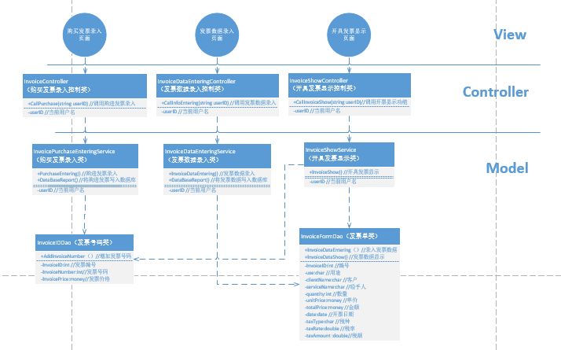

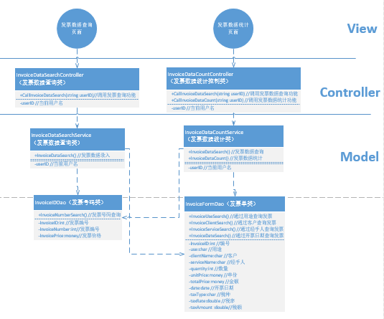

1、购买发票录入控制类



作用：负责调用购买发票录入类，是实现购买发票录入的第一步。

类方法说明：CallPurchase(string userID) //调用购进发票录入类，该方法用来调用购进发票录入类。

2、发票数据录入控制类



作用：负责调用发票数据录入类，是实现发票数据录入的第一步。

类方法说明：CallInfoEntering(string userID) //调用发票数据录入类，该方法用来调用发票数据录入类。

3、开具发票显示控制类



作用：负责调用开具发票显示类，是实现发票数据录入的第一步。

类方法说明：CallInvoiceShow(string userID) //调用开具发票显示类，该方法用来调用开具发票显示类。

4、购买发票录入类



作用：实现购买发票录入

类方法说明：

+PurchaseEntering() //购进发票录入

实现购买发票录入，即将发票的号码录入系统。

+DataBaseReport() //将购进发票写入数据库

将发票号码写入数据库中的发票号码表中

5、发票数据录入类



作用：实现发票数据录入

类方法说明：

+InvoiceDataEntering() //发票数据录入

实现发票数据录入，即将发票数据录入系统。

+DataBaseReport() //将发票数据写入数据库

将发票数据写入数据库中的发票单表中。

6、开具发票显示类



作用：显示发票数据

类方法说明：

+InvoiceShow() //开具发票显示

将发票数据显示给用户

7、发票号码类



作用：将发票编号形成表格，使发票编号和发票号码一一对应。发票价格是为了给台账系统提供一个接口

类方法说明：

+AddInvoiceNumber（）//增加发票号码

向发票号码表中添加一个新的发票号码，即录入一个发票。

8、发票单类



作用：是一个存储发票的表格，方便数据录入。

类方法说明：

+InvoiceDataEntering（）//录入发票数据

将发票的数据录入数据单表内

+InvoiceDataShow() //发票数据显示

将发票的数据显示给用户

9、发票数据查询控制类



作用：调用发票数据查询类，是实现发票数据查询的第一步。

类方法说明：

+CallInvoiceDataSearch(string userID)//调用发票查询功能

调用发票查询方法，通过不同方式查询发票数据。

10、发票数据统计控制类



作用：调用发票数据统计类，是实现发票数据统计的第一步。

类方法说明：

+CallInvoiceDataSearch(string userID) //调用发票数据查询功能

调用发票数据查询，进而进行统计

+CallInvoiceDataCount(string userID) //调用发票数据统计功能

调用发票数据统计，通过不同方式进行统计。

11、发票数据查询类



作用：实现发票数据查询

类方法说明：

+InvoiceDataSearch() //发票数据查询

实现发票数据查询

12、发票数据统计类



作用：实现发票数据统计

类方法说明：

+InvoiceDataSearch() //发票数据查询

实现发票数据查询，从而进行发票数据统计

+InvoiceDataCount() //发票数据统计

进行发票数据统计

# 接口设计

## 外部接口

### 3.2.1 车辆保险管理外部接口

#### 3.2.1.1 与保险公司的接口

a.优先级别

高

b.接口类型

数据传输

c.元素特性

保单

|  |  |  |  |
| --- | --- | --- | --- |
| 列名 | 数据类型 | 可否为空 | 说明 |
| Name | Varchar(30) | Not null | 投保人姓名 |
| VehicleID | Varchar(30) | Not null | 车牌号 |
| CredentialID | Varchar(30) | Not null | 证件号 |
| VehicleType | Varchar(30) | Not null | 机动车种类 |
| EngineID | Varchar(30) | Not null | 发动机号 |
| Brand | Varchar(30) | Not null | 厂牌型号 |
| Company | Varchar(30) | Not null | 承保公司 |
| Tel | Varchar(30) | Not null | 联系方式 |
| PolicyType1 | Varchar(30) | Not null | 保险类型1 |
| PolicyPrice1 | Int(10) | Not null | 保险类型1金额 |
| PolicyType2 | Varchar(30) | Not null | 保险类型2 |
| PolicyPrice2 | Int(10) | Not null | 保险类型2金额 |

审核状态返回

|  |  |  |  |
| --- | --- | --- | --- |
| 列名 | 数据类型 | 可否为空 | 说明 |
| VehicleID | Varchar(30) | Not null | 车牌号 |
| PolicyID | Varchar(30) | Not null | 保险单流水号 |
| Status | Boolean | Not null | 审核状态 |

#### 3.2.1.2与第三方支付平台的接口

a.优先级别

高

b.接口类型

数据传输

c.元素特性

收款信息

|  |  |  |  |
| --- | --- | --- | --- |
| 列名 | 数据类型 | 可否为空 | 说明 |
| TargetAccount | Varchar(30) | Not null | 收款账户 |
| Amount | Int(10) | Not null | 金额 |

### 车辆租赁管理外部接口

#### 3.2.2.1车辆信息管理

a.优先级别

高

b.接口类型

数据存储和检索

c.元素特性

车辆信息

|  |  |  |  |
| --- | --- | --- | --- |
| 列名 | 数据类型 | 可否为空 | 说明 |
| ID | Int(10) | Not null | 车辆ID（主键） |
| Type | Varchar(30) | Not null | 车辆型号 |
| CustomerID | Int(10) | Not null | 车辆所属客户ID |
| Cost | Int(20) | Not null | 车辆费用/公里 |
| Rent | Bool(5) | Not null | 车辆是否可租赁 |

#### 3.2.2.2车辆费用管理

a.优先级别

高

b.接口类型

数据存储和检索

c.元素特性

车辆信息

|  |  |  |  |
| --- | --- | --- | --- |
| 列名 | 数据类型 | 可否为空 | 说明 |
| ID | Int(10) | Not null | 车辆ID（主键） |
| Type | Varchar(30) | Not null | 车辆型号 |
| CustomerID | Int(10) | Not null | 车辆所属客户ID |
| Cost | Int(20) | Not null | 车辆费用/公里 |
| Rent | Bool(5) | Not null | 车辆是否可租赁 |

#### 3.2.2.3客户信息管理

a.优先级别

高

b.接口类型

数据存储和检索

c.元素特性

用户信息

|  |  |  |  |
| --- | --- | --- | --- |
| 列名 | 数据类型 | 可否为空 | 说明 |
| ID | Int(10) | Not null | 用户ID（主键） |
| Name | Varchar(30) | Not null | 用户姓名 |
| IDkey | Int(25) | Not null | 身份证号 |

#### 3.2.2.4车辆托管预约

a.优先级别

中

b.接口类型

数据传送、数据存储和检索

c.元素特性

用户信息

|  |  |  |  |
| --- | --- | --- | --- |
| 列名 | 数据类型 | 可否为空 | 说明 |
| ID | Int(10) | Not null | 用户ID（主键） |
| Name | Varchar(30) | Not null | 用户姓名 |
| IDkey | Int(25) | Not null | 身份证号 |

车辆信息

|  |  |  |  |
| --- | --- | --- | --- |
| 列名 | 数据类型 | 可否为空 | 说明 |
| ID | Int(10) | Not null | 车辆ID（主键） |
| Type | Varchar(30) | Not null | 车辆型号 |
| CustomerID | Int(10) | Not null | 车辆所属客户ID |
| Cost | Int(20) | Not null | 车辆费用/公里 |
| Rent | Bool(5) | Not null | 车辆是否可租赁 |

#### 3.2.2.5车辆验收

a.优先级别

中

b.接口类型

数据传送、数据存储和检索

c.元素特性

车辆信息

|  |  |  |  |
| --- | --- | --- | --- |
| 列名 | 数据类型 | 可否为空 | 说明 |
| ID | Int(10) | Not null | 车辆ID（主键） |
| Type | Varchar(30) | Not null | 车辆型号 |
| CustomerID | Int(10) | Not null | 车辆所属客户ID |
| Cost | Int(20) | Not null | 车辆费用/公里 |
| Rent | Bool(5) | Not null | 车辆是否可租赁 |

#### 3.2.2.6车辆租赁预约

a.优先级别

中

b.接口类型

数据存储和检索

c.元素特性

车辆信息

|  |  |  |  |
| --- | --- | --- | --- |
| 列名 | 数据类型 | 可否为空 | 说明 |
| ID | Int(10) | Not null | 车辆ID（主键） |
| Type | Varchar(30) | Not null | 车辆型号 |
| CustomerID | Int(10) | Not null | 车辆所属客户ID |
| Cost | Int(20) | Not null | 车辆费用/公里 |
| Rent | Bool(5) | Not null | 车辆是否可租赁 |

### 车辆进销台账外部接口

#### 台账概览

a.优先级别

高

b.接口类型

数据存储和检索

c.元素特性

台账信息 AccountingInformation

|  |  |  |  |
| --- | --- | --- | --- |
| 字段名 | 数据类型 | 可否为空 | 说明 |
| AccountID | Varchar(20) | Not null | 账目ID（主键） |
| IsCarID | Varchar(20) | Not null | 账目所属车辆ID |
| Source | Varchar(30) | Null | 收入来源 |
| Use | Varchar(30) | Null | 支出用途 |
| Income | Float | Not null | 收入 |
| Outcome | Float | Not null | 支出 |
| BusinessDate | Datetime | Not null | 交易日期 |

其他花费 OtherCost

|  |  |  |  |
| --- | --- | --- | --- |
| 字段名 | 数据类型 | 可否为空 | 说明 |
| OtherCostID | Varchar(20) | Not null | 其他花费ID（主键） |
| IsCarID | Varchar(20) | Not null | 花费所属车辆ID |
| CostAmounts | Float | Not null | 花费金额 |
| UsePlace | Varchar(30) | Null | 用途 |
| CostDate | Datetime | Not  Null | 花费日期 |

#### 台账查询

a.优先级别

高

b.接口类型

数据存储和检索

c.元素特性

台账信息 AccountingInformation

|  |  |  |  |
| --- | --- | --- | --- |
| 字段名 | 数据类型 | 可否为空 | 说明 |
| AccountID | Varchar(20) | Not null | 账目ID（主键） |
| IsCarID | Varchar(20) | Not null | 账目所属车辆ID |
| Source | Varchar(30) | Null | 收入来源 |
| Use | Varchar(30) | Null | 支出用途 |
| Income | Float | Not null | 收入 |
| Outcome | Float | Not null | 支出 |
| BusinessDate | Datetime | Not null | 交易日期 |

其他花费 OtherCost

|  |  |  |  |
| --- | --- | --- | --- |
| 字段名 | 数据类型 | 可否为空 | 说明 |
| OtherCostID | Varchar(20) | Not null | 其他花费ID（主键） |
| IsCarID | Varchar(20) | Not null | 花费所属车辆ID |
| CostAmounts | Float | Not null | 花费金额 |
| UsePlace | Varchar(30) | Null | 用途 |
| CostDate | Datetime | Not  Null | 花费日期 |

#### 台账明细

a.优先级别

中

b.接口类型

数据存储和检索

c.元素特性

台账信息 AccountingInformation

|  |  |  |  |
| --- | --- | --- | --- |
| 字段名 | 数据类型 | 可否为空 | 说明 |
| AccountID | Varchar(20) | Not null | 账目ID（主键） |
| IsCarID | Varchar(20) | Not null | 账目所属车辆ID |
| Source | Varchar(30) | Null | 收入来源 |
| Use | Varchar(30) | Null | 支出用途 |
| Income | Float | Not null | 收入 |
| Outcome | Float | Not null | 支出 |
| BusinessDate | Datetime | Not null | 交易日期 |

其他花费 OtherCost

|  |  |  |  |
| --- | --- | --- | --- |
| 字段名 | 数据类型 | 可否为空 | 说明 |
| OtherCostID | Varchar(20) | Not null | 其他花费ID（主键） |
| IsCarID | Varchar(20) | Not null | 花费所属车辆ID |
| CostAmounts | Float | Not null | 花费金额 |
| UsePlace | Varchar(30) | Null | 用途 |
| CostDate | Datetime | Not  Null | 花费日期 |

#### 统计报表

a.优先级别

高

b.接口类型

数据传送、数据存储和检索

c.元素特性

台账信息 AccountingInformation

|  |  |  |  |
| --- | --- | --- | --- |
| 字段名 | 数据类型 | 可否为空 | 说明 |
| AccountID | Varchar(20) | Not null | 账目ID（主键） |
| IsCarID | Varchar(20) | Not null | 账目所属车辆ID |
| Source | Varchar(30) | Null | 收入来源 |
| Use | Varchar(30) | Null | 支出用途 |
| Income | Float | Not null | 收入 |
| Outcome | Float | Not null | 支出 |
| BusinessDate | Datetime | Not null | 交易日期 |

其他花费 OtherCost

|  |  |  |  |
| --- | --- | --- | --- |
| 字段名 | 数据类型 | 可否为空 | 说明 |
| OtherCostID | Varchar(20) | Not null | 其他花费ID（主键） |
| IsCarID | Varchar(20) | Not null | 花费所属车辆ID |
| CostAmounts | Float | Not null | 花费金额 |
| UsePlace | Varchar(30) | Null | 用途 |
| CostDate | Datetime | Not  Null | 花费日期 |

### 平台支付功能外部接口

#### 订单支付功能

a.优先级别

高

b.接口类型

链接外部支付平台软件

c.元素特性

支付平台名称

|  |  |  |  |
| --- | --- | --- | --- |
| 列名 | 数据类型 | 可否为空 | 说明 |
| ID | Varchar(10) | Not null | 用户帐号id |
| payname | Varchar(30) | Not null | 支付平台名称 |
| Cost | Int(20) | Not null | 支付费用 |
| dingdan | Varcharl(5) | Not null | 订单信息 |

#### 安全功能

a.优先级别

高

b.接口类型

数据存储和检索

c.元素特性

密保信息

|  |  |  |  |
| --- | --- | --- | --- |
| 列名 | 数据类型 | 可否为空 | 说明 |
| address | Varchar(10) | Not null | 用户Ip地址 |
| question | Varchar(10) | Not null | 密保问题 |
| answer | Varchar(10) | Not null | 密保答案 |

#### 交易查询功能

a.优先级别

高

b.接口类型

链接外部支付平台软件

c.元素特性

支付平台名称

|  |  |  |  |
| --- | --- | --- | --- |
| 列名 | 数据类型 | 可否为空 | 说明 |
| payname | Varchar(30) | Not null | 支付平台名称 |
| Cost | Int(20) | Not null | 支付费用 |
| dingdan | Varcharl(5) | Not null | 订单信息 |

### 短信管理外部接口

#### 短信内容设置功能

a.优先级别

高

b.接口类型

数据存储和检索

c.元素特性

车辆租赁信息

|  |  |  |  |
| --- | --- | --- | --- |
| 列名 | 数据类型 | 可否为空 | 说明 |
| ID | Int(10) | Not null | 车辆ID（主键） |
| CustomerID | Int(10) | Not null | 车辆所属客户ID |
| Type | Varchar(30) | Not null | 车辆型号 |
| Tenancy | Int(10) | Not null | 租期 |

### 3.2.6发票管理外部接口

和税务局系统之间存在一个接口，内容为发票信息。

a.优先级别

高

b.接口类型

数据存储和检索

c.元素特性

发票信息

|  |  |  |  |
| --- | --- | --- | --- |
| 字段名 | 数据类型 | 可否为空 | 说明 |
| InvoiceID | Int(10) | Not null | 发票ID（主键） |
| Quantity | Int(10) | Not null | 数量 |
| UnitPrice | Money | Not null | 单价 |
| TotalPrice | double(10) | Not null | 金额 |
| Use | Varchar(30) | Not null | 用途 |
| ServiceName | Varchar(30) | Not null | 经手人 |
| Time | Date | Not null | 开票时间 |
| ClientName | Varchar(30) | Not null | 客户 |
| TaxType | Varchar(30) | Not null | 税种 |
| TaxRate | double(10) | Not null | 税率 |
| TaxAmount | double(10) | Not null | 税额 |

# 数据库设计

## 实体关系分析

1. 汽车租赁（用户ID，车辆ID，租赁单号，租赁日期，归还日期，总费用，是否续借，是否优惠）
2. 汽车投保（用户ID，车辆ID，保险单号，投保日期，到期日期，缴费情况，是否续保，是否退保，具体内容）
3. 托管预约（预约单号，用户ID，车辆ID，车辆型号，车辆使用年限，车辆费用，资格审查，车辆验收情况）
4. 账目查询（管理员ID，账目ID，收入来源，支出用途，收入，支出，交易日期）
5. 接收短信（目标号码，短信ID，短信内容，业务功能）

## 数据表设计

（1）车辆信息 CarInformation

|  |  |  |  |
| --- | --- | --- | --- |
| 字段名 | 数据类型 | 可否为空 | 说明 |
| ID | Varchar(20) | Not null | 车辆ID（主键） |
| Type | Varchar(20) | Not null | 车辆型号 |
| PlateNO | Varchar(16) | Not null | 车牌号 |
| CustomerID | Varchar(20) | Not null | 车辆所属客户ID |
| WorkArea | Varchar(30) | Null | 车辆工作地区 |
| IsCompany | Varchar(30) | Null | 所属（子）公司 |
| Cost | Float | Not null | 车辆费用/公里 |
| Rent | Bool(5) | Not null | 车辆是否可租赁 |
| Time | Varchar(30) | Not null | 车辆使用年限 |

（2）管理员信息 Administrator

|  |  |  |  |
| --- | --- | --- | --- |
| 字段名 | 数据类型 | 可否为空 | 说明 |
| ID | Varchar(20) | Not null | 管理员ID（主键） |
| Password | Varchar(20) | Not null | 密码 |

（3）用户信息 CustomerInformation

|  |  |  |  |
| --- | --- | --- | --- |
| 字段名 | 数据类型 | 可否为空 | 说明 |
| ID | Varchar(20) | Not null | 用户ID（主键） |
| Name | Varchar(30) | Not null | 用户姓名 |
| IDkey | Varchar(18) | Not null | 身份证号 |
| NickName | Varchar(30) | Not null | 昵称 |
| Password | Varchar(20) | Not null | 密码 |
| License | Varchar(18) | Not null | 驾照号码 |
| RentFlag | Bool(5) | Null | 是否有租赁汽车 |
| Record | Bool(5) | Null | 是否有不良记录 |

（4）用户操作记录 CustomerOperate

|  |  |  |  |
| --- | --- | --- | --- |
| 字段名 | 数据类型 | 可否为空 | 说明 |
| ID | Varchar(20) | Not null | 用户ID（主键） |
| OperateTime | Varchar(30) | Not null | 操作时间 |
| OperateContent | Varchar(30) | Not null | 操作内容 |

（5）汽车租赁信息 RentInformation

|  |  |  |  |
| --- | --- | --- | --- |
| 字段名 | 数据类型 | 可否为空 | 说明 |
| ID | Varchar(20) | Not null | 租赁单号（主键） |
| CustomerID | Varchar(20) | Not null | 用户ID |
| CarID | Varchar(20) | Not null | 车辆ID |
| Rent | Float | Not null | 车辆费用/公里 |
| RentDate | Datetime | Not null | 租赁日期 |
| RentTime | Varchar(30) | Not null | 租赁时间 |
| ReturnDate | Datetime | Not null | 归还日期 |
| TotalCost | Float | Not null | 总费用 |
| Renew | Bool(5) | Null | 是否续借 |
| Preferential | Bool(5) | Null | 是否优惠 |

（6）保单管理 InsurancePolicy

|  |  |  |  |
| --- | --- | --- | --- |
| 字段名 | 数据类型 | 可否为空 | 说明 |
| InsurancePolicyID | Varchar(20) | Not null | 保单号（主键） |
| CustomerID | Varchar(20) | Not null | 投保用户ID |
| CarID | Varchar(20) | Not null | 车辆ID |
| InsureDate | Datetime | Not null | 投保时间 |
| InsureTime | Varchar(30) | Not null | 投保时长 |
| OverDate | Datetime | Not null | 到期时间 |
| Payment | Bool(5) | Null | 缴费情况 |
| Cancellation | Bool(5) | Null | 是否退保 |
| Renewal | Bool(5) | Null | 是否续保 |
| Content | Varchar(255) | Not null | 具体内容 |

（7）保险种类 InsuranceType

|  |  |  |  |
| --- | --- | --- | --- |
| 字段名 | 数据类型 | 可否为空 | 说明 |
| InsuranceID | Varchar(20) | Not null | 保险号（主键） |
| InsureTime | Varchar(30) | Not null | 投保时长 |
| Payment | Bool(5) | Null | 费用 |
| Content | Varchar(255) | Not null | 具体内容 |

（8）车辆托管预约 EscrowReservation

|  |  |  |  |
| --- | --- | --- | --- |
| 字段名 | 数据类型 | 可否为空 | 说明 |
| ID | Varchar(20) | Not null | 预约单号（主键） |
| CustomerID | Varchar(20) | Not null | 用户ID |
| CarID | Varchar(20) | Not null | 车辆ID |
| Type | Varchar(30) | Not null | 车辆型号 |
| Time | Varchar(30) | Not null | 车辆使用年限 |
| Cost | Float | Not null | 车辆费用/公里 |
| Qualification | Bool(5) | Null | 资格审查 |
| CheckAccept | Bool(5) | Null | 车辆验收情况 |

（9）台账信息 AccountingInformation

|  |  |  |  |
| --- | --- | --- | --- |
| 字段名 | 数据类型 | 可否为空 | 说明 |
| AccountID | Varchar(20) | Not null | 账目ID（主键） |
| IsCarID | Varchar(20) | Not null | 账目所属车辆ID |
| Source | Varchar(30) | Null | 收入来源 |
| Use | Varchar(30) | Null | 支出用途 |
| Income | Float | Not null | 收入 |
| Outcome | Float | Not null | 支出 |
| BusinessDate | Datetime | Not null | 交易日期 |

（10）短信服务 MessageService

|  |  |  |  |
| --- | --- | --- | --- |
| 字段名 | 数据类型 | 可否为空 | 说明 |
| ID | Varchar(20) | Not null | 短信ID（主键） |
| Number | Varchar（11） | Not null | 目标号码 |
| Content | Varchar(255) | Not null | 短信内容 |
| Function | Varchar(30) | Null | 业务功能 |

（11）发票管理 Receipt

|  |  |  |  |
| --- | --- | --- | --- |
| 字段名 | 数据类型 | 可否为空 | 说明 |
| ID | Varchar(20) | Not null | 发票ID（主键） |
| Amounts | Float | Not null | 金额 |
| Type | Varchar(30) | Not null | 发票类型 |
| Content | Varchar(255) | Null | 发票内容 |

（12）订单信息 PurchaseOrderInformation

|  |  |  |  |
| --- | --- | --- | --- |
| 字段名 | 数据类型 | 可否为空 | 说明 |
| OrderID | Varchar(20) | Not null | 订单ID（主键） |
| Cost | Float | Not null | 交易金额 |
| Time | Datetime | Not null | 交易时间 |
| OrderContent | Varchar(255) | Null | 订单内容 |

（13）其他花费 OtherCost

|  |  |  |  |
| --- | --- | --- | --- |
| 字段名 | 数据类型 | 可否为空 | 说明 |
| OtherCostID | Varchar(20) | Not null | 其他花费ID（主键） |
| IsCarID | Varchar(20) | Not null | 花费所属车辆ID |
| CostAmounts | Float | Not null | 花费金额 |
| UsePlace | Varchar(30) | Null | 用途 |
| CostDate | Datetime | Not  Null | 花费日期 |

（14）出险记录 LossRecord

|  |  |  |  |
| --- | --- | --- | --- |
| 字段名 | 数据类型 | 可否为空 | 说明 |
| RecordID | Varchar(20) | Not null | 出险记录序列号 |
| CarID | Varchar(10) | Not null | 车牌号 |
| CompanyName | Varchar(20) | Not null | 所属公司名称 |
| Time | Datetime | Not Null | 出险时间 |
| AccidentType | Varchar(20) | Not  Null | 事故类型 |
| IfCompensated | Bool(5) | Not  Null | 是否已赔偿 |

# 系统性能设计

1. 系统采用动态加载/模块化/可配置/细粒度的使用策略，可通过细粒度的配置来控制系统的功能选项，执行流程和位置。
2. 系统使用多层次组合的缓存策略，支持多种缓存的方式，可以方便的在各类缓存之间做选择。
3. 系统应尽可能队资源进行压缩处理，比如应有对图片尺寸的自动调整和限制，资源文件的简化和合并，服务器压缩功能的启用等。
4. 系统通过冗余字段、索引来加快查询、浏览、数据统计的速度。
5. 系统使用Ajax，消息队列，数据总线等技术来减少等待时间及弱化耦合。
6. 系统拥有能按照数据的读写频率调度存储设备的动态运行机制。

# 系统出错处理

采用错误提示窗口向用户提示错误，并友好地处理错误。例如，用户登录失败时，根据具体原因进行提示，用户输入不正确时，进行适当的提示。同时，定期建立数据库备份，一旦服务器数据库被破坏，可以使用最近的一份数据库副本进行还原。为防止服务器故障，预备另外一台服务器，只要主服务器出现故障，可以迅速启动预备 服务器运行系统。

使用统一的错误界面提示，错误界面样式如下图所示：



图6-1 错误提示界面